**RANCANG BANGUN SISTEM INFORMASI MANAJEMEN INVENTARIS BARANG BERBASIS WEB**

(Studi Kasus: Taman Kanak-Kanak Teratai Cirebon)



Diajukan oleh :

**EDWARDO MANHAZ RIZQIA**

**5220311130**

**PROGRAM STUDI SISTEM INFORMASI**

**FAKULTAS SAINS & TEKNOLOGI**

**UNIVERSITAS TEKNOLOGI YOGYAKARTA**

**2025**

**LAPORAN KERJA PRAKTIK**

**RANCANG BANGUN SISTEM INFORMASI MANAJEMEN INVENTARIS BARANG BERBASIS WEB**

(Studi Kasus: Taman Kanak-Kanak Teratai Cirebon)

disusun oleh

**Edwardo Manhaz Rizqia**

**5220311130**

Telah diseminarkan

pada tanggal 30 Juni 2025

Dosen Pembimbing

**Sutarman,M.Kom., Ph.D.**

**NIK.**

Yogyakarta, .....................

Ketua Program Studi Sistem Informasi

Fakultas Sains & Teknologi, Universitas Teknologi Yogyakarta

**Adityo Permana Wibowo, S.Kom, M.Cs.**

**NIK. 110116079**

# LEMBAR PERNYATAAN

Saya yang bertanda tangan di bawah ini:

Nama : Edwardo Manhaz Rizqia

NIM : 5220311130

Program Studi : Sistem Informasi

Menyatakan bahwa laporan Kerja Praktik yang berjudul Rancang Bangun Sistem Informasi Manajemen Berbasis Web (Studi Kasus: Taman Kanak-Kanak Teratai Cirebon). Merupakan karya ilmiah asli saya dan belum pernah dipublikasi oleh orang lain, kecuali yang tertulis sebagai acuan dalam naskah ini dan disebutkan dalam daftar pustaka.

Demikian surat pernyataan ini saya buat dengan sebenarnya.

Yogyakarta, 12 Juni 2025

Edwardo Manhaz Rizqia

# SURAT KETERANGAN KERJA PRAKTIK

# KATA PENGANTAR

Puji syukur penulis panjatkan ke hadirat Tuhan Yang Maha Esa atas rahmat dan karunia-Nya sehingga laporan kerja praktik ini dengan judul Rancang Bangun Sistem Informasi Manajemen Inventaris Barang Berbasis Web (Studi Kasus: Taman Kanak-Kanak Teratai Cirebon) dapat diselesaikan dengan baik. Laporan ini disusun sebagai salah satu syarat untuk melaksanakan kerja praktik pada Program Studi Sistem Informasi, Fakultas Sains dan Teknologi, Universitas Teknologi Yogyakarta.

Penulis mengucapkan terima kasih kepada pihak-pihak yang telah memberikan dukungan, khususnya kepada:

1. Dr. Bambang Moertono S., MM., Akt., CA., sebagai Rektor Universitas Teknologi Yogyakarta.
2. Dr. Endy Marlina, M.T., sebagai Dekan Fakultas Sains & Teknologi, Universitas Teknologi Yogyakarta.
3. Adityo Permana Wibowo, S.Kom., M.Cs., sebagai Program Studi Sistem Informasi.
4. Sutarman,M.Kom, Ph.D., sebagai Dosen Pembimbing Kerja Praktik

5. Bapak/Ibu Dosen Pembimbing yang telah memberikan arahan dan masukan.

6. Pihak Taman Kanak-Kanak Teratai Cirebon yang telah bersedia menjadi

mitra kerja praktik.

Penulis menyadari bahwa Laporan ini masih memiliki kekurangan. Oleh karena itu, penulis sangat terbuka terhadap kritik dan saran untuk perbaikan di masa mendatang. Semoga Laporan ini dapat memberikan kontribusi positif dalam pengembangan sistem informasi dan menjadi manfaat bagi pihak yang berkepentingan.

Yogyakarta, 12 Juni 2025

**Penulis**

# ABSTRAK

Perkembangan teknologi informasi mendorong efisiensi dalam berbagai sektor, termasuk pendidikan. Taman Kanak-Kanak Teratai Cirebon selama ini mengelola inventaris barang secara manual yang rentan terhadap kesalahan pencatatan, kehilangan data, dan keterbatasan akses informasi. Untuk mengatasi permasalahan tersebut, dirancang dan dibangun sebuah Sistem Informasi Manajemen Inventaris Barang berbasis web. Sistem ini dikembangkan menggunakan framework Laravel dan basis data MySQL, serta diimplementasikan dengan pendekatan berbasis peran (admin, petugas, dan kepala sekolah). Fitur utama sistem meliputi pencatatan barang masuk dan keluar, monitoring stok, laporan bulanan, dan pengelolaan pengguna. Pengujian sistem dilakukan menggunakan metode black-box yang menunjukkan bahwa seluruh fungsi berjalan sesuai spesifikasi, dengan respon cepat dan tampilan antarmuka yang user-friendly. Hasil implementasi membuktikan bahwa sistem ini mampu meningkatkan efisiensi, akurasi, dan transparansi dalam pengelolaan inventaris di lingkungan sekolah.

**Kata kunci:** Sistem Informasi, Inventaris Barang, Web, Laravel, TK Teratai Cirebon

# *ABSTRACT*

*The advancement of information technology has significantly improved efficiency across various sectors, including education. Taman Kanak-Kanak Teratai Cirebon previously managed its inventory manually, which often led to data inaccuracies, loss of records, and limited access to information. To address these issues, a web-based Inventory Management Information System was designed and developed. The system was built using the Laravel framework and MySQL database, implementing role-based access for administrators, inventory staff, and school principals. Key features include item inflow and outflow recording, stock monitoring, monthly reporting, and user management. The system was tested using black-box testing, and the results showed that all features functioned correctly with fast response time and a user-friendly interface. The implementation proved that the system successfully enhances efficiency, accuracy, and transparency in managing school inventory.*

***Keywords:*** *Information System, Inventory, Web-Based, Laravel, TK Teratai Cirebon*

# DAFTAR ISI

LEMBAR PERNYATAAN iii

SURAT KETERANGAN KERJA PRAKTIK iv

KATA PENGANTAR v

ABSTRAK vi

ABSTRACT vii

DAFTAR ISI viii

DAFTAR TABEL x

DAFTAR GAMBAR xi

BAB I PENDAHULUAN 1

1.1 Latar Belakang 1

1.2 Rumusan Masalah 2

1.3 Batasan Masalah 2

1.4 Tujuan Kerja Praktik 2

1.5 Manfaat Kerja Praktik 3

1.6 Tahapan Kerja Praktik 3

1.7 Sistematika Penulisan 5

BAB II KAJIAN HASIL PENELITIAN DAN LANDASAN TEORI 8

2.1 Kajian Hasil Penelitian 8

2.2 Landasan Teori 10

2.2.1 Sistem 10

2.2.2 Informasi 10

2.2.3 Sistem Informasi 10

2.2.4 Rancang Bangun 11

2.2.5 Flowchart 11

2.2.6 Sistem Informasi Inventory 12

2.2.7 Website 13

2.2.8 *Unified Modelling Language* 13

BAB III TINJAUAN UMUM INSTANSI 17

3.1 Gambaran Umum 17

3.1.1 Visi &Misi 18

3.2 Struktur Organisasi 19

3.3 Produk / Jasa 21

3.4 Proses Bisnis 21

3.4.1 Alur Bisnis 22

BAB IV ANALISIS DAN PERANCANGAN 24

4.1 Analisis Sitem 24

4.2 Analisa Kebutuhan 24

4.3 Perancangan Sistem 25

4.3.1 Perancangan Model Proses 25

4.3.2 Perancangan Model Data 53

4.3.3 Perancangan Fisik Basis Data 54

4.3.4 Perancangan Relasi Antar Tabel 55

4.3.5 Perancangan Antarmuka 55

BAB V IMPLEMENTASI DAN PEMBAHASAN SISTEM 59

5.1. Implementasi 59

5.1.1 Implementasi Basis Data 59

5.1.2 Implementasi Sistem 61

5.2 Pembahasan 66

5.2.1 Pembahasan Basis Data 66

5.2.2 Pembahasan Sistem 66

5.2.3 Representasi Visual Sistem 67

5.2.4 Pengujian 72

BAB IV PENUTUP 73

6.1 Simpulan 73

6.2 Saran.....................................................................................................73

DAFTAR PUSTAKA 74

# DAFTAR TABEL

**Tabel 2.1** Simbol Flowchart 11

**Tabel 2.2** Simbol Use Case Diagram 14

**Tabel 2.3** Simbol Class Diagram 15

**Tabel 2.4** Simbol Activity Diagram 15

**Tabel 2.5** Simbol Squence Diagram 16

**Tabel 4.1** Tabel Pengguna 54

**Tabel 4.2** Tabel Barang 54

**Tabel 4.3** Tabel Transaksi 54

**Tabel 4.4** Tabel Laporan 55

**Tabel 4.5** Tabel Log Aktivitas 55

# DAFTAR GAMBAR

**Gambar 3.1** Bangunan TK Teratai 17

**Gambar 3.2** Denah Lokasi 18

**Gambar 3.3** Bagan Struktur Organisasi 19

**Gambar 4.1** Use Case Diagram 26

**Gambar 4.2** Activity Diagram Admin Sistem Login 27

**Gambar 4.3** Activity Diagram Admin Sistem Kelola Kategori Barang 28

**Gambar 4.4** Activity Diagram Admin Sistem Monitoring Aktivitas Pengguna 29

**Gambar 4.5** Activity Diagram Admin Ssitem Reset Password 30

**Gambar 4.6** Activity Diagram Admin Sistem Backup Dan Restore Data 31

**Gambar 4.7** Activity Diagram Petugas Inventaaris Edit Data Barang 32

**Gambar 4.8** Activity Diagram Petugas Inventaris Cek Stok Barang 33

**Gambar 4.9** Activity Diagram Petugas Inventaris Lihat Barang Rusak Atau Hilang 34

**Gambar 4.10** Petugas Inventaris Cetak Laporan Bulanan Inventaris 35

**Gambar 4.11** Activity Diagram Kepala Sekolah Lihat Laporan 36

**Gambar 4.12** Activity Diagram Kepala Sekolah Lihat Data Barang Rusak AtauHilang 37

**Gambar 4.13** Activity Diagram Kepala Sekolah Monitoring Stok Barang 38

**Gambar 4.14** Activity Diagram Kepala Sekolah Approve Permintaan Pengadaan Barang 39

**Gambar 4.15** Squence Diagram Admin Sistem Login 40

**Gambar 4.16** Squence Diagram Admin Ssitem Memilih Kategori Barang 41

**Gambar 4.17** Squence Diagram Admin Sistem Monitoring Barang 42

**Gambar 4.18** Squence Diagram Admin Sistem Reset Password 43

**Gambar 4.19** Squence Diagram Admin Buka Menu 44

**Gambar 4.20** Squence Diagram Petugas Inventaris Edit Barang 45

**Gambar 4.21** Squence Diagram Petugas Inventaris Cek Stok Barang 46

**Gambar 4.22** Squence Diagram Petugas Inventaaris Melihat Barang Rusak AtauHilang 47

**Gambar 4.23** Squence Diagram Petugas Inventaris Cetak Laporan 48

**Gambar 4.24** Squence Diagram Petugas Inventaris Melihat Laporan 49

**Gambar 4.25** Squence DIagram Kepala Sekolah Melihat Laporan 50

**Gambar 4.26** DIagram Kepala Sekolah Lihat Barang Rusak Atau Hilang 51

**Gambar 4.27** DIagram Kepala Sekolah Approve Pengadaan Barang 52

**Gambar 4.28** Class Diagram 53

**Gambar 4.29** Antarmuka Kelola Data Barang 56

**Gambar 4.30** Antarmuka Kelola Data Pengguna 57

**Gambar 4.31** Antarmuka Kelola Laporan 57

**Gambar 4.32** Antarmuka Halaman Dashboard 58

**Gambar 4.33** Antarmuka Halaman Aktivitas Log 58

**Gambar 5.1** Tabel Pada Database 60

**Gambar 5.2** Menu Login 67

**Gambar 5.3** Menu Dashboard 69

**Gambar 5.4** Menu Pengguna 69

**Gambar 5.5** Menu inventaris 70

**Gambar 5.6** Menu log aktivitas 70

**Gambar 5.7** Menu transaksi 71

**Gambar 5.8** Menu laporan 71

# BAB I PENDAHULUAN

## Latar Belakang

Perkembangan teknologi informasi yang pesat telah membawa dampak signifikan dalam berbagai aspek kehidupan, termasuk dalam pengelolaan administrasi di sektor pendidikan. Salah satu bentuk pemanfaatan teknologi informasi adalah dalam sistem manajemen inventaris barang, yang berperan penting dalam memastikan ketersediaan dan pemeliharaan sarana serta prasarana pendidikan.

Taman Kanak-Kanak Teratai Cirebon merupakan salah satu institusi pendidikan yang memiliki kebutuhan untuk meningkatkan efisiensi dalam pengelolaan inventory barang. Saat ini, pencatatan dan pengelolaan barang di sekolah masih dilakukan secara manual dengan menggunakan dokumen fisik dan pencatatan tertulis. Metode ini sering kali menghadirkan berbagai permasalahan, seperti kesalahan dalam pencatatan, kesulitan dalam melacak ketersediaan barang, risiko kehilangan atau kerusakan dokumen, serta keterbatasan akses informasi bagi pihak yang berkepentingan.

Untuk mengatasi permasalahan tersebut, diperlukan sebuah sistem informasi inventaris barang berbasis web yang dapat mengelola data barang secara lebih modern dan efisien. Sistem ini diharapkan dapat memberikan berbagai manfaat, seperti mempermudah pencatatan dan pelacakan barang, mempercepat proses inventarisasi, mengurangi risiko kehilangan atau kesalahan pencatatan, serta memungkinkan akses informasi secara real-time bagi pihak yang bertanggung jawab.

Dengan adanya sistem informasi berbasis web ini, TK Teratai Cirebon dapat meningkatkan kualitas pengelolaan sarana dan prasarana pendidikan serta menciptakan administrasi yang lebih tertata dan transparan. Oleh karena itu, penelitian ini bertujuan untuk melakukan analisis dan perancangan sistem informasi inventory barang berbasis web yang dapat memenuhi kebutuhan operasional sekolah sekaligus memberikan kemudahan dalam pengelolaan data inventaris.

## Rumusan Masalah

Berdasarkan latar belakang tersebut diperoleh rumusan masalah tersebut, penulis menyusun masalah yakni bagaimana merancang dan membangun sistem inventaris barang berbasis web yang dapat memenuhi kebutuhan Taman Kanak-Kanak Teratai Cirebon?

## Batasan Masalah

Agar penelitian ini dapat dilakukan dengan fokus dan terarah, beberapa batasan masalah ditentukan sebagai berikut:

1. Sistem informasi yang dirancang hanya berfokus pada proses pengelolaan inventory barang di Taman Kanak-Kanak Teratai Cirebon, mulai dari pencatatan barang masuk, pencatatan barang keluar, hingga monitoring stok barang.
2. Sistem hanya mencakup fitur utama, seperti pencatatan barang masuk dan keluar, pengelolaan kategori barang, pencarian dan pelacakan stok barang, serta pembuatan laporan inventaris.

## Tujuan Kerja Praktik

Tujuan dari pelaksanaan kerja praktik ini adalah sebagai berikut:

1. Menganalisis kebutuhan sistem informasi inventory barang di Taman Kanak-Kanak Teratai Cirebon, dengan mengidentifikasi kendala yang dihadapi dalam proses pencatatan dan pengelolaan inventaris secara manual saat ini.
2. Merancang sistem informasi inventory barang berbasis web yang dapat mempermudah dan mempercepat proses pencatatan barang masuk dan keluar, pemantauan stok, serta pembuatan laporan inventaris.
3. Membangun sistem informasi inventory barang sesuai dengan rancangan yang telah dihasilkan.

## Manfaat Kerja Praktik

Pelaksanaan kerja praktik ini diharapkan memberikan manfaat sebagai berikut:

1. Mempermudah dan mempercepat proses pencatatan barang masuk dan keluar secara digital.
2. Memungkinkan staf sekolah untuk memantau stok barang secara real-time tanpa harus melakukan pencatatan manual yang rentan terhadap kesalahan.
3. Meningkatkan efisiensi dalam pengelolaan sarana dan prasarana sekolah dengan sistem yang lebih terstruktur dan terdokumentasi dengan baik.
4. Mengurangi risiko kehilangan atau kekeliruan dalam pencatatan inventaris barang karena data tersimpan dalam sistem berbasis digital.
5. Mempermudah pembuatan laporan inventaris secara otomatis, sehingga menghemat waktu dan tenaga staf administrasi.
6. Meningkatkan transparansi dalam pengelolaan barang, sehingga memudahkan pihak manajemen dalam mengambil keputusan terkait pengadaan atau pemeliharaan barang.

## Tahapan Kerja Praktik

Pelaksanaan kerja praktik di lakukan secara bertahap sesuai dengan alur gambar berikut :

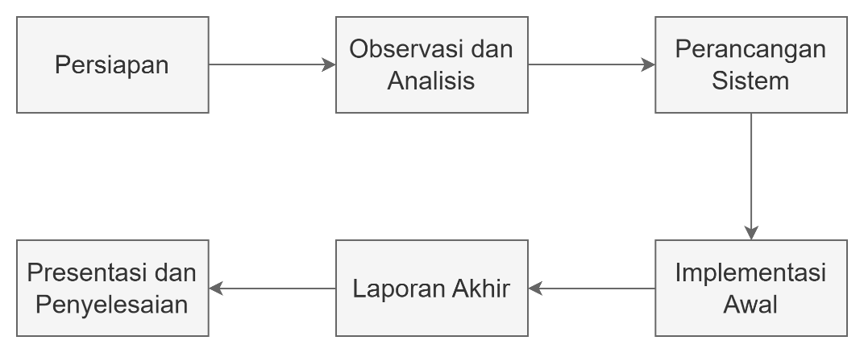

**Gambar 1.6** Tahapan Kerja Praktik

Berdasarkan **Gambar 1.6** penjabaran tahapan kerja praktik sebagai berikut:

1. Persiapan

Tahap ini mencakup kegiatan awal seperti menyusun laporan kerja praktik, mengidentifikasi tujuan proyek, dan mendapatkan persetujuan dari pihak terkait. Mengumpulkan informasi awal tentang proses yang akan dianalisis. Selain itu, koordinasi dengan instansi terkait dilakukan untuk menetapkan jadwal dan detail kegiatan.

1. Observasi dan Analisis

Pada tahap ini, dilakukan pengamatan langsung terhadap sistem inventaris manual yang berjalan di TK Teratai Cirebon. Wawancara dengan petugas sekolah, guru, dan kepala sekolah dilakukan untuk mengidentifikasi kebutuhan serta kendala dalam pengelolaan inventaris barang. Data yang diperoleh digunakan untuk menganalisis kekurangan sistem lama dan mengidentifikasi peluang perbaikan yang dapat diimplementasikan dalam sistem baru.

1. Perancangan Sistem

Berdasarkan hasil analisis, dilakukan perancangan sistem informasi manajemen inventaris barang yang mencakup dokumentasi kebutuhan pengguna. Diagram UML, seperti use case diagram dan activity diagram, digunakan untuk memvisualisasikan alur sistem yang baru. Selain itu, rancangan prototipe antarmuka disusun untuk memberikan gambaran awal tampilan sistem kepada pengguna sebelum implementasi.

1. Implementasi Awal

Mengembangkan sistem informasi berdasarkan desain yang telah dirancang sebelumnya. Prototipe atau versi awal sistem dibuat untuk diuji oleh pengguna, seperti petugas inventaris atau staf administrasi sekolah. Uji coba ini membantu dalam mengidentifikasi kesalahan serta fitur yang perlu diperbaiki. Hasil dari implementasi awal menjadi dasar untuk penyempurnaan sistem hingga siap digunakan secara penuh.

1. Laporan Akhir

Setelah uji coba, menyusun laporan kerja praktik yang mencakup latar belakang, analisis, perancangan, dan implementasi sistem. Laporan ini juga memuat kesimpulan dan saran perbaikan berdasarkan hasil kerja praktik.

1. Presentasi dan Penyelesaian

Tahap terakhir adalah mempresentasikan hasil kerja praktik kepada pihak kampus dan instansi terkait. Masukan dari pembimbing dan pengguna digunakan untuk melakukan revisi akhir pada sistem atau laporan.

## 1.7 Sistematika Penulisan

Untuk memberikan gambaran menyeluruh dan terstruktur mengenai isi dari laporan kerja praktik ini, penulisan disusun dalam beberapa bab utama yang masing-masing membahas aspek-aspek penting terkait kegiatan kerja praktik. Sistematika penulisan laporan ini adalah sebagai berikut:

**BAB 1 PENDAHULUAN**

Bab ini memuat uraian mengenai latar belakang permasalahan yang menjadi dasar dilakukannya kerja praktik, rumusan masalah yang hendak diselesaikan, batasan masalah guna menjaga fokus pembahasan, serta tujuan dan manfaat yang diharapkan dari pelaksanaan kerja praktik. Selain itu, bab ini juga memuat sistematika penulisan sebagai panduan struktur dokumen secara keseluruhan.

**BAB II KAJIAN HASIL PENELITIAN DAN LANDASAN TEORI**

Bab ini berisi kajian terhadap penelitian-penelitian terdahulu yang relevan sebagai referensi dan pembanding terhadap penelitian yang akan dilakukan. Selain itu, dibahas pula landasan teori yang mendasari penyusunan sistem informasi, meliputi konsep sistem, informasi, sistem informasi, rancang bangun sistem, flowchart, sistem informasi inventory, website, dan pemodelan UML yang akan digunakan dalam proses perancangan.

**BAB III TINJAUAN UMUM INSTANSI**

Dalam bab ini dijelaskan mengenai profil dari instansi tempat kerja praktik dilakukan, dalam hal ini Taman Kanak-Kanak Teratai Cirebon. Pembahasan mencakup gambaran umum sekolah, visi dan misi, struktur organisasi, serta proses bisnis utama yang dijalankan oleh institusi. Informasi ini penting sebagai konteks awal dalam merancang sistem yang sesuai dengan kebutuhan instansi.

**BAB IV METODE KERJA PRAKTIK**

Bab ini menguraikan metodologi kerja praktik yang meliputi tahapan-tahapan pelaksanaan, mulai dari tahap persiapan, observasi dan analisis kebutuhan, perancangan sistem, implementasi awal, hingga penyusunan laporan akhir. Selain itu, dijelaskan pula sumber data yang digunakan dalam kerja praktik serta jadwal kegiatan yang dirancang untuk memastikan proyek berjalan sesuai rencana dan waktu yang ditentukan.

**BAB V** **IMPLEMENTASI DAN PEMBAHASAN SISTEM**

Bab ini menyajikan uraian detail mengenai pelaksanaan penerapan sistem informasi manajemen inventaris barang di TK Teratai Cirebon beserta analisis hasilnya. Paparan diawali dengan penjelasan lingkungan implementasi spesifikasi perangkat keras, perangkat lunak, serta konfigurasi jaringan yang digunakan. Selanjutnya ditampilkan tangkapan layar antarmuka utama dan modul-modul penting sistem, disertai penjelasan alur kerjanya. Bagian uji fungsional memeriksa setiap fitur, mulai dari pencatatan barang masuk atau keluar hingga pembuatan laporan stok, menggunakan skenario pengujian black-box. Hasil pengujian dianalisis melalui metrik akurasi data, kecepatan proses, dan tingkat kebergunaan.

**BAB IV PENUTUP**

Bab terakhir merangkum keseluruhan temuan kerja praktik sekaligus menawarkan rekomendasi pengembangan lebih lanjut. Bagian kesimpulan memuat pemenuhan tujuan proyek, manfaat nyata yang dirasakan pihak sekolah, serta kontribusi akademis penelitian. Selanjutnya disajikan saran teknis seperti penambahan modul notifikasi otomatis, integrasi perangkat mobile, dan penguatan keamanan data dan saran non teknis, di antaranya pelatihan rutin bagi staf serta penetapan kebijakan pemeliharaan sistem. Bab ini juga memetakan rencana pengembangan ke depan agar sistem dapat ditingkatkan skalabilitasnya dan menjadi dasar bagi riset lanjutan terkait manajemen inventaris di lingkungan pendidikan.

# BAB II KAJIAN HASIL PENELITIAN DAN LANDASAN TEORI

## Kajian Hasil Penelitian

Dalam penelitian oleh Murod dkk., (2024),penelitiannya mengembangkan sistem informasi manajemen pergudangan untuk PT. Jazeera Inti Sukses, yang sebelumnya mengandalkan kartu stok dan Excel, menyebabkan ketidakefisienan dalam pengelolaan stok barang. Sistem yang dirancang menggunakan pendekatan prototyping dengan framework Laravel bertujuan untuk meningkatkan akurasi data barang masuk dan keluar serta mempermudah pengelolaan stok dan pemesanan. Evaluasi dilakukan dengan metode Webuse, sementara pemodelan sistem menggunakan UML dengan pendekatan ICONIX. Hasil pengujian blackbox menunjukkan sistem berfungsi sesuai harapan, dengan skor usabilitas 0,89 (baik), diharapkan dapat membantu manajer, kepala gudang, dan operator dalam mengelola gudang secara lebih efisien.

Dalam penelitian oleh Dwi Putri dkk., (2022), ini dilakukan di SMP Negeri 01 Runjung Agung yang masih mengelola inventaris barang secara manual menggunakan buku, menyebabkan kesulitan dalam pencatatan dan pelaporan. Untuk mengatasi masalah ini, penelitian mengembangkan sistem informasi inventaris berbasis website menggunakan PHP, MySQL, dan framework CodeIgniter dengan metode prototype. Sistem ini dirancang untuk membantu staf sarana dan prasarana dalam mencatat data barang masuk, jumlah barang, barang rusak, serta menyusun laporan secara efisien dan real-time. Hasil pengujian dengan metode black box menunjukkan bahwa sistem yang dikembangkan dalam penelitian ini berjalan dengan baik, mampu mengolah data, dan menyajikan informasi secara akurat.

Dalam penelitian oleh Sidik dkk., (2024), Sekolah Menengah Kejuruan Bina Putera Nusantara masih menggunakan pencatatan manual untuk inventaris barang, yang kurang efektif dan efisien. Untuk mengatasi permasalahan ini, dikembangkan sistem informasi inventaris barang menggunakan metode Agile, dengan tahapan perencanaan, analisis dan desain, assembling, coding, testing, serta release. Pengujian dilakukan menggunakan System Usability Scale (SUS) untuk mengukur efektivitas sistem, dengan hasil rata-rata skor 72,75 yang termasuk dalam kategori "Good". Sistem ini diharapkan dapat meningkatkan efisiensi dalam pencatatan dan pengelolaan inventaris barang di sekolah.

Penelitian oleh Riza dkk., (2024), ini dilakukan di Kantor Perbekel Desa Kediri Tabanan yang masih mengelola inventaris barang secara manual, sehingga rentan terhadap kesalahan dan kehilangan data. Untuk mengatasi masalah ini, penelitian mengembangkan sistem informasi pengelolaan inventaris berbasis web menggunakan metodologi waterfall dan framework Laravel. Tahapan penelitian mencakup analisis kebutuhan, perancangan sistem, implementasi, pengujian dengan metode Black Box Testing, serta evaluasi. Hasil penelitian menunjukkan bahwa sistem ini mampu meningkatkan efisiensi, keakuratan, transparansi, dan akuntabilitas dalam pengelolaan inventaris barang, serta meningkatkan kepuasan pengguna dalam pencatatan dan pemantauan aset secara lebih terstruktur.

Dalam penelitian oleh Triana dkk., (2024), dikembangkan sistem informasi persediaan barang berbasis web dikembangkan untuk mengatasi kendala pencatatan manual di Toko Kuat yang masih menggunakan perhitungan fisik dan nota biasa, menyebabkan keterlambatan informasi stok serta potensi kesalahan data. Dengan metode Waterfall dan model Unified Modeling Language (UML), sistem ini dirancang menggunakan PHP dan MySQL untuk meningkatkan efisiensi pengelolaan barang masuk, barang keluar, serta laporan persediaan. Implementasi sistem ini memungkinkan pemilik toko memantau stok secara real-time, mempercepat pencarian data barang dan supplier, serta mengurangi risiko kehilangan atau ketidaksesuaian data, sehingga meningkatkan efektivitas operasional toko.

## 2.2 Landasan Teori

### 2.2.1 Sistem

Sistem adalah serangkaian elemen yang saling terhubung untuk mencapai tujuan tertentu. Elemen-elemen dalam sistem mencakup *input*, proses, *output*, dan pengendalian, yang semuanya bekerja secara sinergis untuk menghasilkan hasil yang diinginkan (Mukhlis dkk., 2024). Sistem dapat berbentuk fisik, seperti perangkat keras, atau abstrak, seperti prosedur dan kebijakan. Setiap elemen memiliki peran penting dalam mendukung kinerja keseluruhan sistem. Sistem yang dirancang dengan baik harus memiliki kejelasan tujuan, efisiensi proses, dan kemampuan adaptasi terhadap perubahan lingkungan. Hal ini memungkinkan sistem untuk tetap relevan dan bermanfaat dalam berbagai konteks, baik organisasi maupun teknologi​.

### 2.2.2 Informasi

Informasi merupakan hasil pengolahan data mentah menjadi bentuk yang lebih bermakna dan berguna. Mukhlis dkk. (2024) menjelaskan bahwa informasi berkualitas harus memenuhi tiga kriteria utama, yaitu relevansi, akurasi, dan ketepatan waktu. Informasi digunakan untuk mendukung pengambilan keputusan di berbagai level, mulai dari operasional hingga strategis. Misalnya, data yang diolah dalam sistem informasi manajemen dapat membantu manajer dalam menganalisis tren, memprediksi hasil, dan mengevaluasi performa. Oleh karena itu, informasi berfungsi sebagai dasar penting untuk mendukung fungsi manajemen dan operasional yang efektif​.

### 2.2.3 Sistem Informasi

Sistem informasi adalah kombinasi teknologi, manusia, dan proses yang dirancang untuk mengelola data menjadi informasi yang relevan. Menurut Mukhlis dkk. (2024), sistem informasi mendukung aktivitas organisasi dengan menyediakan informasi yang akurat dan dapat diandalkan untuk pengambilan keputusan. Komponen utama sistem informasi meliputi perangkat keras, perangkat lunak, basis data, jaringan, dan pengguna. Sistem ini memainkan peran penting dalam meningkatkan efisiensi operasional, mempercepat proses bisnis, dan mengoptimalkan pengelolaan data. Dengan pengelolaan yang tepat, sistem informasi dapat menjadi aset strategis dalam lingkungan bisnis modern​.

### 2.2.4 Rancang Bangun

Menurut Arifianto, dkk (2023), rancang bangun adalah kegiatan menerjemahkan hasil analisa kedalam bentuk paket perangkat lunak, kemudian menciptakan sistem tersebut atau memperbaiki sistem yang sudah ada. Dalam konteks sistem informasi, rancang bangun bertujuan untuk menciptakan sistem yang dapat meningkatkan efisiensi dan efektivitas dalam pengelolaan data serta mendukung pengambilan keputusan yang lebih akurat. Proses ini umumnya dimulai dengan analisis kebutuhan, yang mencakup pengumpulan data dan identifikasi permasalahan pada sistem yang telah ada. Selanjutnya, dilakukan perancangan yang meliputi desain sistem, model data, serta antarmuka pengguna, yang bertujuan untuk menghasilkan sistem yang sesuai dengan kebutuhan pengguna.

### 2.2.5 Flowchart

Menurut Kus Indrani Listyoningrum dkk., (2023), flowchart adalah suatu teknik untuk menggambarkan urutan logika dari suatu prosedur penyelesaian masalah. Flowchart sering digunakan dalam pemrograman, analisis sistem, serta dokumentasi prosedur operasional. Simbol-simbol standar digunakan dalam flowchart untuk merepresentasikan berbagai jenis operasi, seperti proses, keputusan, input/output, dan konektor. Dengan menggunakan flowchart, pengguna dapat memahami alur proses dengan lebih mudah, mengidentifikasi kesalahan, serta meningkatkan efisiensi dalam perancangan sistem.

**Tabel 2.1** Simbol Flowchart

|  |  |  |  |
| --- | --- | --- | --- |
| NO | GAMBAR | NAMA | KETERANGAN |
| 1 |  | *Input/Output* | Sebagai media masukan dan keluaran dari data |

**Tabel 2.1** Lanjutan

|  |  |  |  |
| --- | --- | --- | --- |
| NO | GAMBAR | NAMA | KETERANGAN |
| 2 |  | *Process* | Menggambarkan proses transformasi dari data masuk menjadi data keluar |
| 3 |  | *Predifined proses* | Menggambarkan proses yang masih berisi proses lain di dalamnya |
| 4 |  | *Preparation* | Sebagai pemberian nilai awal |
| 5 |  | *Start/End* | Sebagai awal dan akhir program |
| 6 |  | *Connector* | Sebagai penguhung satu halaman |
| 7 |  | *Decision* | Sebagai media untuk melakukan pemilihan |
| 8 |  | *Off-Page Connector* | Sebagai penghubung beda halaman |

### 2.2.6 Sistem Informasi Inventory

Menurut (Irfan dkk., 2023) sistem informasi inventory merupakan sebuah hal keharusan yang harus dimiliki sebuah perusahaan ataupun usaha yang bergerak pada bidang penjualan dan pembelian agar dapat mengolah data transaksi yang berkaitan dengan persedian dapat dilakukan secara efektif dan efisien. Dengan sistem informasi inventory, proses pengelolaan stok menjadi lebih otomatis, mengurangi kesalahan pencatatan, meningkatkan akurasi data, serta mempercepat pengambilan keputusan terkait pengadaan barang. Fungsi utama sistem ini meliputi pemantauan stok, pencatatan transaksi barang, analisis tren penggunaan, serta pengoptimalan proses pengadaan. Berdasarkan metode pengelolaannya, sistem inventory dapat bersifat manual, berbasis komputer, atau berbasis cloud. Komponen utama dalam sistem ini mencakup database untuk penyimpanan data, user interface sebagai antarmuka pengguna, laporan dan analisis untuk pemantauan stok, serta fitur keamanan guna melindungi akses dan data dari manipulasi. Dengan penerapan sistem informasi inventory, organisasi dapat mengelola stok barang secara lebih sistematis, akurat, dan efisien, sehingga membantu meningkatkan produktivitas serta mengurangi pemborosan sumber daya.

### 2.2.7 Website

Website adalah kumpulan halaman digital yang saling terhubung dan berfungsi sebagai antarmuka untuk mengakses informasi secara *online*. Menurut Mukhlis dkk. (2024), website dalam sistem informasi memiliki peran sentral sebagai media interaktif untuk berkomunikasi dengan pengguna. Dalam konteks sistem pendaftaran siswa, website digunakan untuk menampilkan formulir pendaftaran, memproses data, dan memberikan notifikasi secara *real-time*. Keunggulan website terletak pada aksesibilitasnya, yang memungkinkan pengguna untuk mengakses sistem dari mana saja dan kapan saja melalui perangkat yang terhubung ke internet. Selain itu, website dapat diintegrasikan dengan berbagai fitur keamanan untuk melindungi data pengguna dari akses yang tidak sah​.

### 2.2.8 *Unified Modelling Language*

*Unified Modeling Language* (UML) adalah alat pemodelan yang digunakan untuk merancang dan mendokumentasikan sistem berbasis objek. Wahyuni dkk. (2024) menjelaskan bahwa UML membantu menggambarkan struktur dan interaksi sistem, seperti proses registrasi online dan pengelolaan data. Alat ini mencakup berbagai diagram, seperti *use case*, *class*, dan *activity* diagram, yang digunakan untuk mendeskripsikan kebutuhan sistem secara visual. Dengan menggunakan UML, pengembang dapat memastikan bahwa sistem yang dirancang memenuhi kebutuhan pengguna dan dapat diimplementasikan secara efisien. UML menjadi standar dalam pengembangan perangkat lunak karena kemampuannya menjelaskan detail teknis dengan cara yang terstruktur​.

Untuk memperjelas elemen‐elemen yang membentuk use case diagram pada sistem yang dirancang, rincian simbolnya disajikan pada Tabel 2.2 berikut.

**Tabel 2.2** Simbol Use Case Diagram

| **NO** | **GAMBAR** | **NAMA** | **KETERANGAN** |
| --- | --- | --- | --- |
| 1 |  | *Actor* | Representasi entitas eksternal yang berinteraksi dengan sistem. |
| 2 |  | *Dependency* | Menunjukkan bahwa elemen bergantung pada elemen lainnya. |
| 3 |  | *Generalization* | Hubungan pewarisan antara elemen yang lebih spesifik dengan yang lebih umum. |
| 4 |  | *Include* | Use case menyertakan perilaku use case lain secara wajib. |
| 5 |  | *Extend* | Use case memperluas perilaku use case lain secara opsional |
| 6 |  | *Association* | Hubungan langsung antara aktor dan use case. |
| 7 |  | *System* | Menandai batas sistem yang mencakup semua use case. |
| 8 |  | *Use Case* | Representasi fungsi atau layanan yang disediakan oleh sistem. |
| 9 |  | *Collaboration* | Menunjukkan cara elemen bekerja bersama untuk mencapai tujuan tertentu. |

**Tabel 2.2** Lanjutan

|  |  |  |  |
| --- | --- | --- | --- |
| NO | GAMBAR | NAMA | KETERANGAN |
| 10 |  | *Note* | Menyediakan penjelasan tambahan atau catatan untuk elemen diagram. |

Setelah memahami simbol use case, langkah selanjutnya adalah mengenali simbol‐simbol yang membangun class diagram, sebagaimana dirangkum pada **Tabel 2.3.**

**Tabel 2.3** Simbol Class Diagram

|  |  |  |  |
| --- | --- | --- | --- |
| **NO** | **GAMBAR** | **NAMA** | **KETERANGAN** |
| 1 |  | *LifeLine* | Merepresentasikan keberadaan sebuah objek atau aktor dalam waktu tertentu selama interaksi berlangsung. |
| 2 |  | *Message* | Spesifikasi dari komunikasi antar objek yang memuat informasi-informasi tentang aktifitas yang terjadi |
| 3 |  | *Message* | Spesifikasi dari komunikasi antar objek yang memuat informasi-informasi tentang aktifitas yang terjadi |

Adapun simbol‐simbol yang digunakan dalam activity diagram dipaparkan lebih lanjut pada **Tabel 2.4** untuk memberikan gambaran alur aktivitas secara detail.

**Tabel 2.4** Simbol Activity Diagram

| **NO** | **GAMBAR** | **NAMA** | **KETERANGAN** |
| --- | --- | --- | --- |
| 1 |  | *Activity* | Memperlihatkan bagaimana masing-masing kelas antarmuka saling berinteraksi satu sama lain |

**Tabel** **2.4** Lanjutan

|  |  |  |  |
| --- | --- | --- | --- |
| **NO** | **GAMBAR** | **NAMA** | **KETERANGAN** |
| 2 |  | *Action* | State dari sistem yang mencerminkan eksekusi dari suatu aksi |
| 3 |  | *Initial Node* | Bagaimana objek dibentuk atau diawali. |
| 4 |  | *Actifity Final Node* | Bagaimana objek dibentuk dan dihancurkan |
| 5 |  | *Fork Node* | Satu aliran yang pada tahap tertentu berubah menjadi beberapa aliran |

Untuk melengkapi pemahaman mengenai interaksi antar-objek dalam sistem, detail simbol yang digunakan pada sequence diagram dirangkum pada **Tabel 2.5** berikut.

**Tabel 2.5** Simbol Squence Diagram

|  |  |  |  |
| --- | --- | --- | --- |
| **NO** | **GAMBAR** | **NAMA** | **KETERANGAN** |
| 1 |  | *Activity* | Memperlihatkan bagaimana masing masing kelas antarmuka saling berinteraksi satu sama lain |
| 2 |  | Action | State dari sistem yang mencerminkan eksekusi dari suatu aksi |
| 3 |  | *Initial Node* | Bagaimana objek dibentuk atau di awalli |
| 4 |  | *Actifity Final Node* | Bagaimana objek dibentuk dan dihancurkan |
| 5 |  | Decision Node | State dari sistem yang mengambil keputusan |

# BAB III TINJAUAN UMUM INSTANSI

## 3.1 Gambaran Umum

**Gambar 3.1** Bangunan TK Teratai

**Gambar 3.1** menunjukkan Taman Kanak-Kanak Teratai Cirebon, sebuah lembaga pendidikan anak usia dini yang beralamat di Jl. Teratai No. 24, Kalijaga Permai, Kota Cirebon, Jawa Barat. Denah lokasi sekolah ini tersedia pada **Gambar 3.2.** Taman Kanak-Kanak (TK) Teratai merupakan sebuah lembaga pendidikan anak usia dini yang memiliki visi untuk membentuk generasi yang unggul dalam sikap, tindakan, kesehatan, kecerdasan, kreativitas, kemandirian, serta berakhlak mulia. TK Teratai berkomitmen untuk menciptakan pembelajaran yang inovatif, kreatif, dan menyenangkan, serta membangun karakter anak dengan perilaku berbasis akhlak mulia.

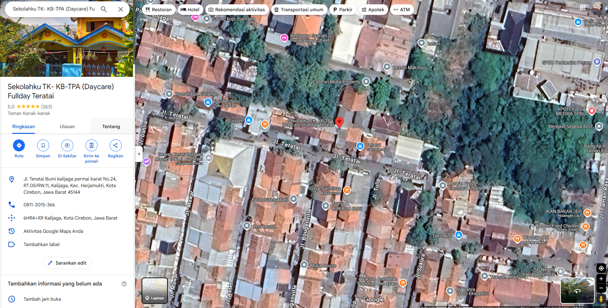

**Gambar 3. 2** Denah Lokasi

### 3.1.1 Visi &Misi

**Visi**  
Membentuk generasi yang unggul dalam bertindak dan unggul dalam bersikap, sehat, cerdas, kreatif, mandiri, dan berakhlakul karimah.

**Misi**

1. Menciptakan iklim pembelajaran yang kreatif, inovatif, dan menyenangkan.
2. Membangun pembiasaan berperilaku akhlak mulia dengan hidup sehat, mandiri, jujur, dan kompetitif.
3. Memfasilitasi sarana dan prasarana pembelajaran yang memadai.
4. Membangun kerja sama dengan wali murid, masyarakat sekitar, dan lingkungan dalam rangka pengelolaan PAUD yang berdaya saing.

## 3.2 Struktur Organisasi

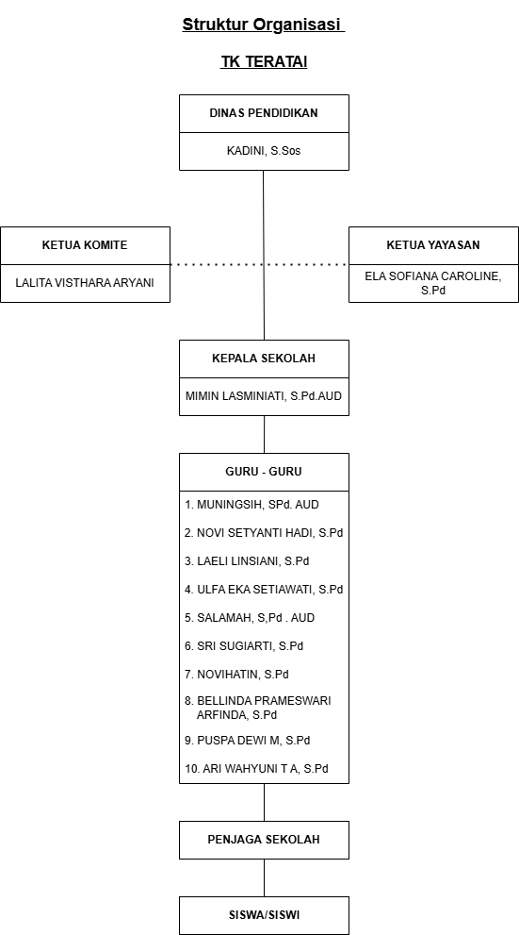

**Gambar 3.3** Bagan Struktur Organisasi

Berdasarkan **Gambar 3.3**, berikut adalah tugas masing-masing jabatan dalam struktur organisasi:

* 1. Dinas Pendidikan

Bertugas untuk mengawasi dan membina operasional lembaga pendidikan, termasuk menetapkan kebijakan, mengelola program pendidikan, serta memastikan kualitas pendidikan sesuai standar nasional.

* 1. Ketua Yayasan

Memimpin yayasan yang menaungi sekolah dan bertanggung jawab atas pengelolaan keuangan, kebijakan strategis, serta pengembangan fasilitas dan kualitas pendidikan. Selain itu, yayasan juga bertindak sebagai penghubung antara sekolah dan pihak eksternal.

* 1. Ketua Komite

Berperan sebagai perwakilan orang tua siswa dan masyarakat dalam mendukung kebijakan sekolah, termasuk memberikan saran, membantu penggalangan dana, serta menjalin hubungan kerja sama yang baik antara pihak sekolah dan orang tua.

* 1. Kepala Sekolah

Mengelola seluruh kegiatan operasional sekolah, mulai dari perencanaan, pelaksanaan, hingga evaluasi program pembelajaran. Kepala sekolah juga bertanggung jawab atas pembinaan guru dan staf, pengelolaan administrasi, serta menjaga hubungan baik dengan yayasan, komite, dan dinas pendidikan.

* 1. Guru-Guru

Berperan memberikan pembelajaran kepada siswa sesuai kurikulum, memantau perkembangan siswa, memberikan evaluasi, serta berkomunikasi dengan orang tua terkait perkembangan anak.

* 1. Penjaga Sekolah

Berperan menjaga keamanan, kebersihan, dan ketertiban lingkungan sekolah, baik selama jam sekolah berlangsung maupun di luar jam operasional.

* 1. Siswa/Siswi

Para siswa/siswi belajar melalui bermain, berinteraksi, dan berlatih kemandirian dalam lingkungan yang menyenangkan dan mendidik. Mengikuti kegiatan pembelajaran seperti menyanyi, menggambar, bermain peran, dan berhitung dasar.

## 3.3 Produk / Jasa

Taman kanak kanak teratai menyediakan fasilitas yang bisa di gunakan untuk para siswa/siswi, maka dari itu menyediakan sebuah sistem informasi manajemen inventaris barang berbasis web yang dirancang secara khusus untuk memenuhi kebutuhan TK Teratai Cirebon dalam mengelola berbagai aset dan perlengkapan sekolah. Sistem ini bertujuan untuk mempermudah pencatatan, pemantauan, dan pelaporan inventaris barang seperti alat peraga, peralatan belajar, serta kebutuhan operasional lainnya secara digital. Dengan adanya sistem ini, proses administrasi yang sebelumnya dilakukan secara manual dapat dilakukan dengan lebih cepat, akurat, dan efisien.

Sistem ini juga menyediakan fitur manajemen pengguna dengan hak akses berbeda berdasarkan peran seperti admin atau petugas inventaris, sehingga keamanan dan kontrol data tetap terjaga. Selain fitur pencatatan barang masuk dan keluar, sistem juga mampu menghasilkan laporan stok dan riwayat penggunaan barang yang dapat diakses kapan saja. Layanan dalam proyek ini mencakup pengembangan sistem, implementasi di lingkungan sekolah, pelatihan penggunaan sistem untuk staf terkait, serta dukungan teknis dan pemeliharaan sistem pasca implementasi agar sistem dapat terus berjalan optimal.

## 3.4 Proses Bisnis

Bagian ini menjelaskan rangkaian aktivitas utama yang berlangsung di TK Teratai Cirebon terkait pengelolaan inventaris barang. Proses bisnis dimulai dari perencanaan kebutuhan sarana prasarana, dilanjutkan pengadaan, pencatatan barang masuk, penggunaan harian di kelas, hingga penarikan atau penghapusan barang yang rusak. Setiap tahap melibatkan beberapa peran: kepala sekolah sebagai penanggung jawab kebijakan, petugas inventaris sebagai operator sistem, guru sebagai pemakai barang, serta yayasan sebagai pihak persetujuan anggaran. Dengan memetakan proses bisnis, diharapkan sistem informasi yang dibangun dapat mengotomatisasi alur kerja, meminimalkan pencatatan manual, dan menyediakan data stok secara real-time.

### 3.4.1 Alur Bisnis

Alur bisnis inventaris dimulai ketika guru atau staf mengajukan permintaan barang melalui formulir elektronik. Permintaan tersebut diverifikasi oleh petugas inventaris dan, jika disetujui kepala sekolah, diteruskan ke bagian pengadaan/yayasan untuk proses pembelian. Setelah barang tiba, petugas inventaris melakukan pengecekan fisik, mencatat detail barang (kode, kategori, jumlah, lokasi penyimpanan) ke dalam sistem, dan mencetak label inventaris. Barang kemudian didistribusikan ke kelas atau ruang penyimpanan sesuai kebutuhan. Selama masa penggunaan, guru mencatat pengeluaran barang via sistem setiap kali barang dipakai atau dipindahkan. Sistem otomatis memperbarui stok dan menampilkan peringatan reorder point bila jumlah minimum tercapai. Barang yang rusak atau habis pakai dicatat dalam modul barang keluar, disertai alasan dan bukti pendukung (foto atau berita acara). Laporan persediaan bulanan dihasilkan secara otomatis dan dikirim ke kepala sekolah serta yayasan untuk keperluan audit dan perencanaan anggaran selanjutnya. Adapun diagram flowchart alur bisnis sistem inventaris terdapat pada gambar 3.4 dibawah ini.

**Gambar 3.4** Flowchart Alur Bisnis

# BAB IV ANALISIS DAN PERANCANGAN

## 4.1 Analisis Sitem

Analisis sistem dilakukan untuk memahami alur pengelolaan inventaris barang di TK Teratai Cirebon dan mengidentifikasi area yang dapat ditingkatkan melalui pemanfaatan teknologi informasi. Beberapa tantangan yang ditemukan meliputi kesulitan dalam pelacakan stok barang, keterlambatan dalam penyusunan laporan, serta kebutuhan akan akses informasi yang lebih cepat dan akurat oleh berbagai pihak terkait.

Analisis dilakukan dengan menelaah alur kerja yang dilaporkan oleh petugas inventaris dan kepala sekolah, serta melalui studi dokumen dan referensi kebijakan internal. Hasil analisis menunjukkan adanya kebutuhan sistem yang mendukung pengelolaan data barang secara terpusat, pelaporan yang dapat diakses lintas peran pengguna, dan pencatatan transaksi yang terdokumentasi dengan baik.

## 4.2 Analisa Kebutuhan

Kebutuhan sistem yang berhasil dirangkum terdiri dari dua aspek, yaitu:

1. Admin Sistem

1. Mengelola data pengguna (tambah, ubah, hapus akun).
2. Melakukan reset password pengguna lain.
3. Melihat dan memantau log aktivitas seluruh pengguna.
4. Melakukan backup dan restore data sistem secara berkala.
5. Mengakses seluruh fitur sistem untuk keperluan administrasi dan pemeliharaan.

2. Petugas Inventaris

1. Mencatat barang masuk dan keluar melalui formulir sistem.
2. Mengelola data barang (input data baru, edit, dan update status barang).
3. Melihat dan mencetak laporan inventaris bulanan.
4. Memantau stok barang secara real-time.
5. Melihat daftar barang rusak atau hilang.
6. Menyampaikan permintaan pengadaan barang kepada kepala sekolah.

3. Kepala Sekolah

1. Melihat laporan inventaris secara berkala (bulanan, barang rusak, barang hilang).
2. Memantau kondisi stok barang untuk keperluan operasional sekolah.
3. Menyetujui atau menolak permintaan pengadaan barang dari petugas inventaris.
4. Melakukan monitoring terhadap pengelolaan inventaris tanpa mengubah data.

## 4.3 Perancangan Sistem

### 4.3.1 Perancangan Model Proses

Model proses menggambarkan bagaimana alur data mengalir dalam sistem. Perancangan dilakukan dengan menggunakan diagram UML, seperti *Use Case Diagram*, *Activity Diagram*, dan *Sequence Diagram*.

**1. Diagram Use Case**

Diagram Use Case ini menggambarkan interaksi antara aktor (pengguna) dan sistem informasi manajemen inventaris barang. Diagram ini menampilkan berbagai use case yang mencakup pengelolaan kategori barang, monitoring aktivitas pengguna, dan pembuatan laporan oleh admin, petugas inventaris, dan kepala sekolah.

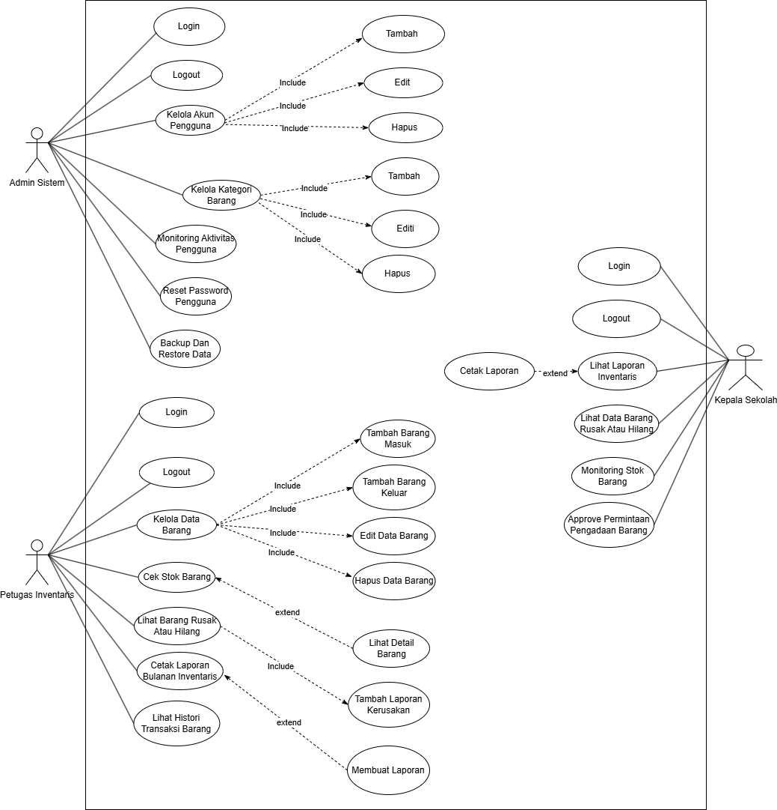

**Gambar 4. 1** Use Case Diagram

**2. Activity Diagram**

Activity Diagram menggambarkan alur aktivitas yang dilakukan oleh berbagai peran dalam sistem, termasuk admin, petugas inventaris, dan kepala sekolah. Setiap diagram aktivitas memetakan langkah-langkah yang terlibat dalam proses seperti login sistem, pemilihan kategori barang, pemantauan aktivitas, serta reset password.

a. Activity Diagram Admin Sistem Login.

Diagram ini menggambarkan alur aktivitas yang terjadi saat admin melakukan login ke dalam sistem, mulai dari memasukkan username dan password hingga berhasil masuk ke dashboard sistem.

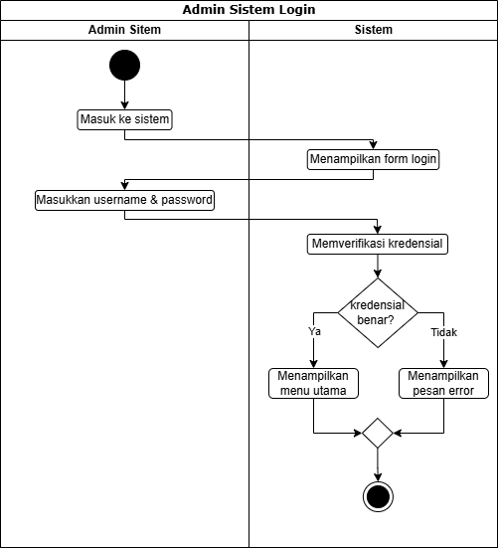

**Gambar 4. 2** Activity Diagram Admin Sistem Login

b. Activity Diagram Admin Sistem Memilih Kategori Barang.

Diagram ini menggambarkan aktivitas yang dilakukan admin dalam memilih kategori barang untuk dikelola dalam sistem, termasuk proses penambahan atau pembaruan kategori barang.

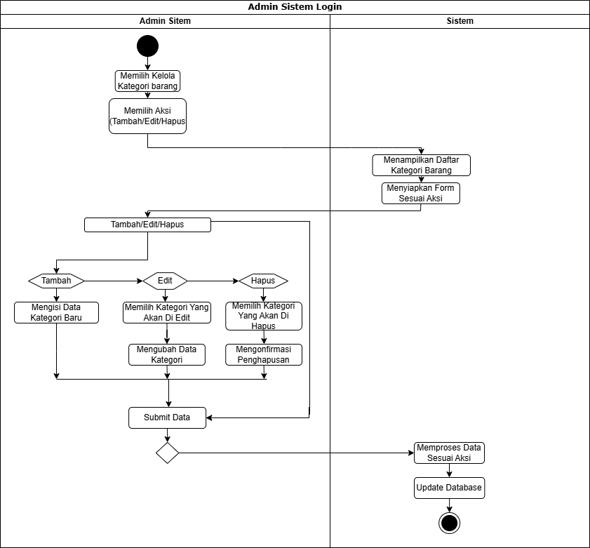

**Gambar 4. 3** Activity Diagram Admin Sistem Kelola Kategori Barang

c. Activity Diagram Admin Sistem Monitoring Aktivitas Pengguna

Diagram ini menunjukkan bagaimana admin memantau aktivitas pengguna dalam sistem untuk memastikan bahwa penggunaan sistem berjalan sesuai prosedur yang ditetapkan.

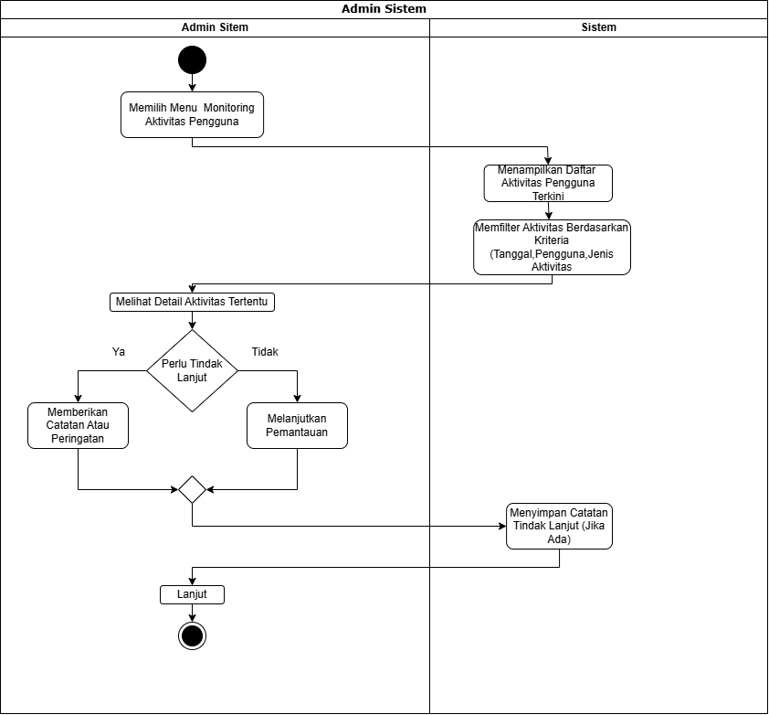

**Gambar 4. 4** Activity Diagram Admin Sistem Monitoring Aktivitas Pengguna

d. Activity Diagram Admin Sistem Reset Password.

Diagram ini menggambarkan proses yang dilakukan admin untuk mereset password pengguna guna memastikan keamanan dan kontrol atas akun pengguna.

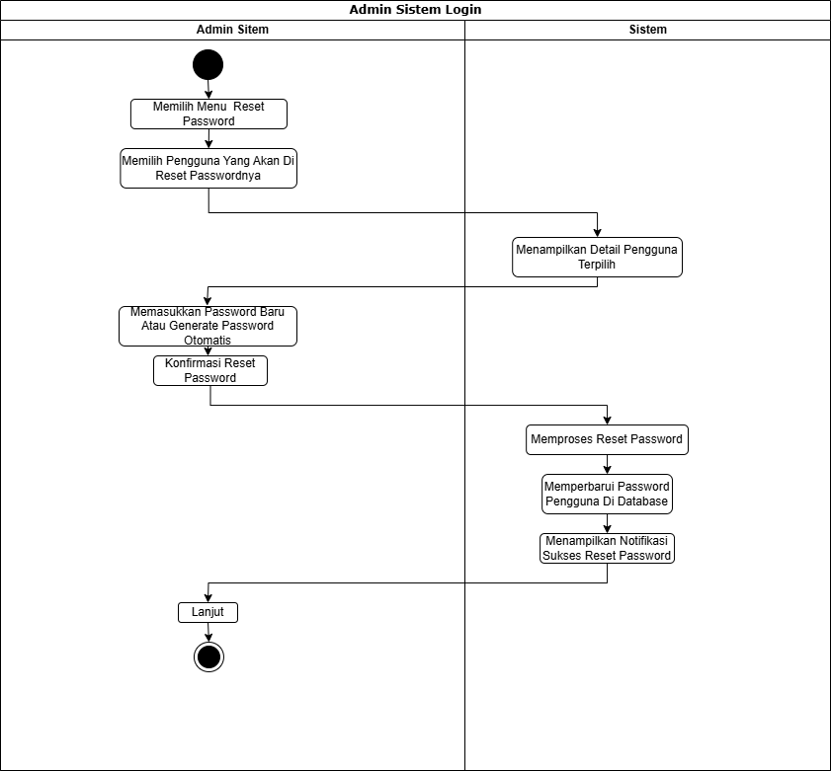

**Gambar 4. 5** Activity Diagram Admin Ssitem Reset Password

e. Activity Diagram Admin Sistem Backup Dan Restore Data.

Diagram ini menggambarkan langkah-langkah yang dilakukan admin dalam melakukan backup dan restore data untuk menjaga integritas dan ketersediaan informasi sistem.

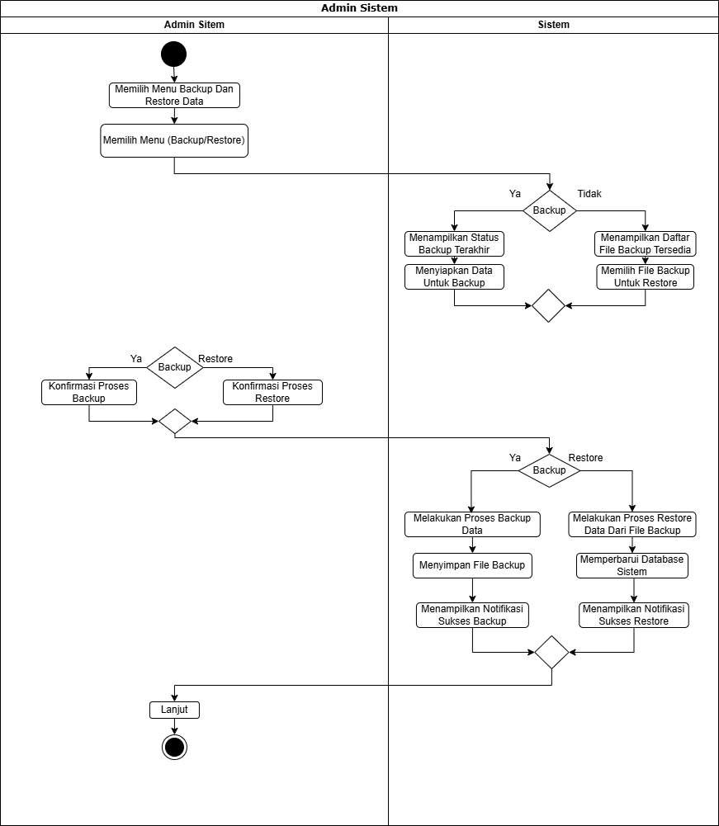

**Gambar 4. 6** Activity Diagram Admin Sistem Backup Dan Restore Data

f. Activity Diagram Petugas Inventaris Kelola Kategori Barang.

Diagram ini menggambarkan aktivitas petugas inventaris dalam mengelola kategori barang, termasuk pencatatan kategori baru atau pengeditan kategori barang yang sudah ada.

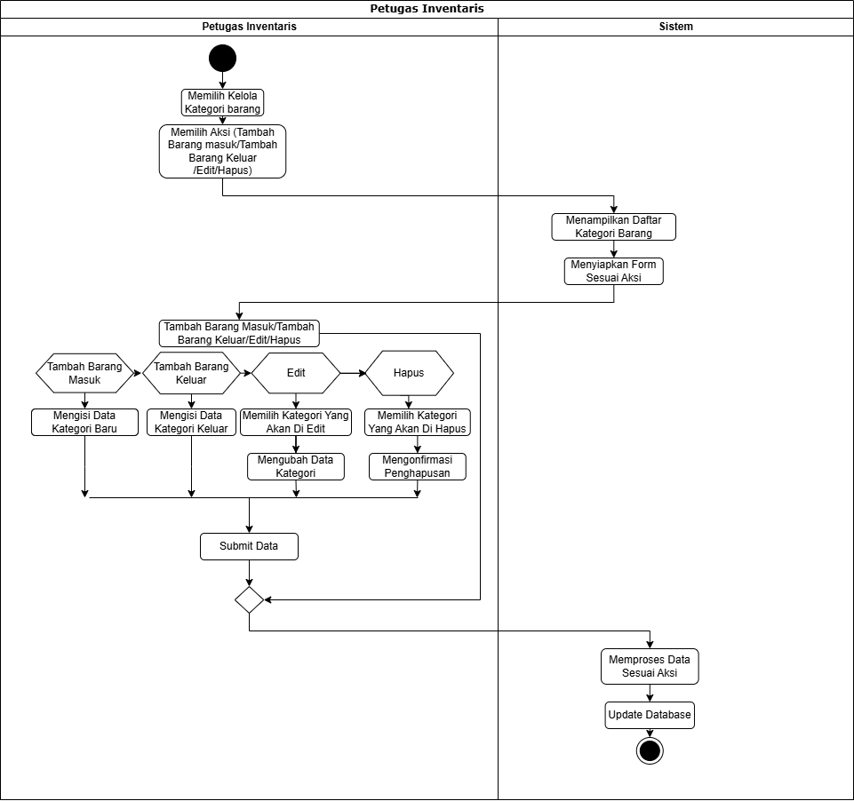

**Gambar 4. 7** Activity Diagram Petugas Inventaaris Edit Data Barang

g. Activity Diagram Petugas Inventaris Memilih Menu Cek Stok Barang.

Diagram ini menunjukkan bagaimana petugas inventaris memilih menu untuk memeriksa stok barang yang tersedia di dalam sistem.

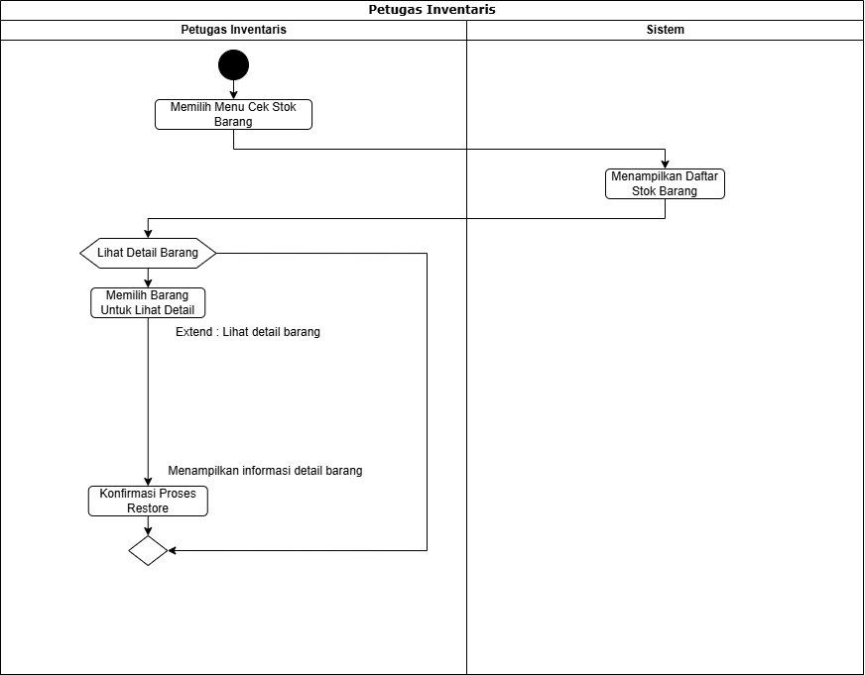

**Gambar 4. 8** Activity Diagram Petugas Inventaris Cek Stok Barang

h. Activity Diagram Petugas Inventaris Lihat Barang Rusak Atau Hilang.

Diagram ini menggambarkan alur yang diikuti petugas inventaris untuk melihat data barang yang rusak atau hilang, serta memperbarui status barang tersebut di sistem.

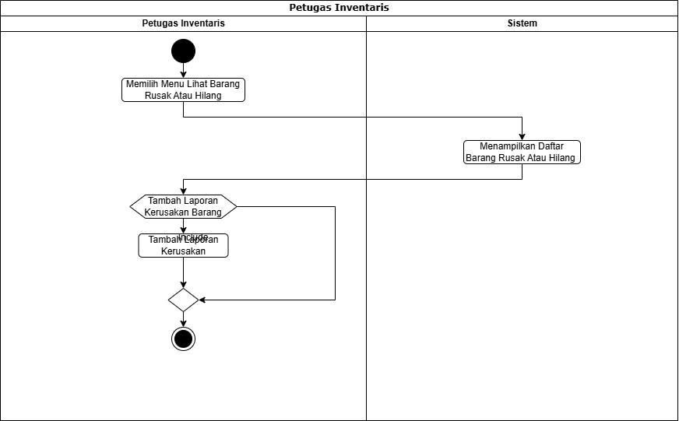

**Gambar 4. 9** Activity Diagram Petugas Inventaris Lihat Barang Rusak Atau Hilang

i. Activity Diagram Petugas Inventaris Cetak Laporan Bulanan.

Diagram ini menunjukkan bagaimana petugas inventaris mencetak laporan bulanan mengenai status stok barang, barang yang digunakan, serta barang yang rusak atau hilang.

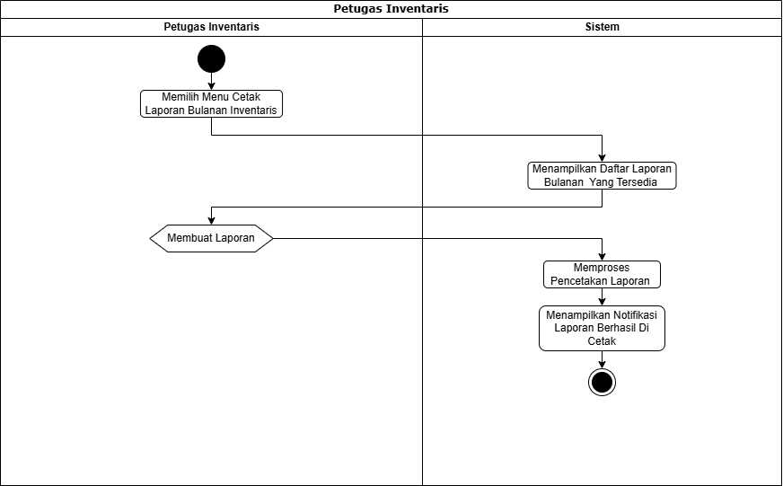

**Gambar 4. 10** Petugas Inventaris Cetak Laporan Bulanan Inventaris

j.Activity Diagram Kepala Sekolah Melihat Laporan Inventaris.

Diagram ini menggambarkan bagaimana kepala sekolah melihat laporan inventaris untuk memantau keadaan stok dan pengelolaan barang yang ada.

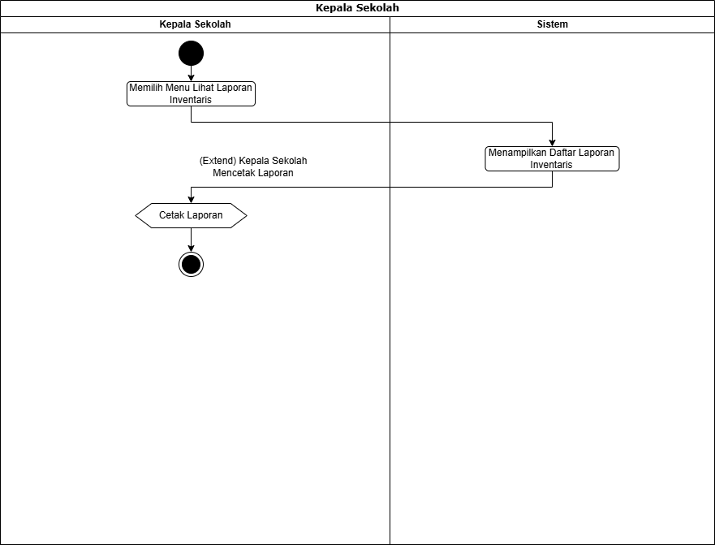

**Gambar 4. 11** Activity Diagram Kepala Sekolah Lihat Laporan

k. Activity Diagram Kepala Sekolah Melihat Data Barang Rusak Atau Hilang.

Diagram ini menunjukkan bagaimana kepala sekolah memeriksa data barang yang rusak atau hilang untuk memastikan pengelolaan yang tepat.

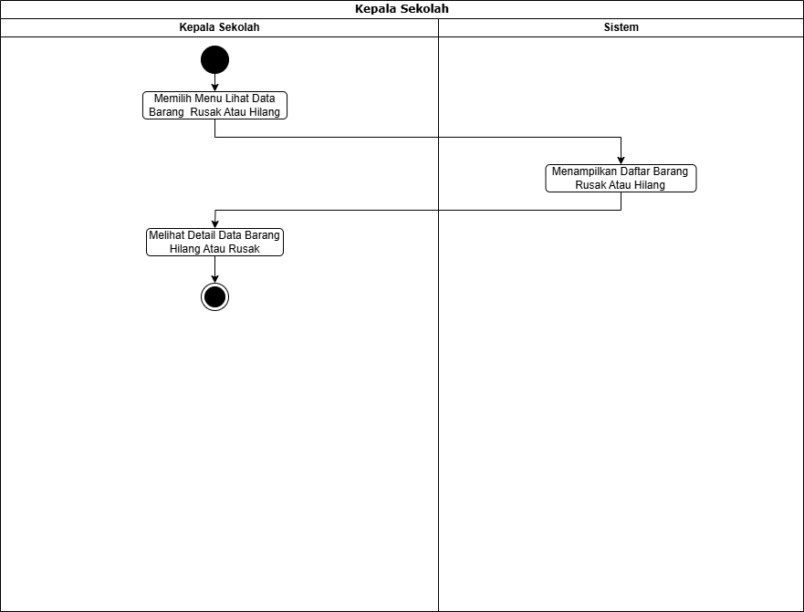

**Gambar 4. 12** Activity Diagram Kepala Sekolah Lihat Data Barang Rusak Atau Hilang

l. Activity Diagram Kepala Sekolah Monitoring Stok Barang.

Diagram ini menggambarkan aktivitas kepala sekolah dalam memantau stok barang yang tersedia, termasuk mengidentifikasi kebutuhan pengadaan barang baru atau penggantian barang yang rusak.

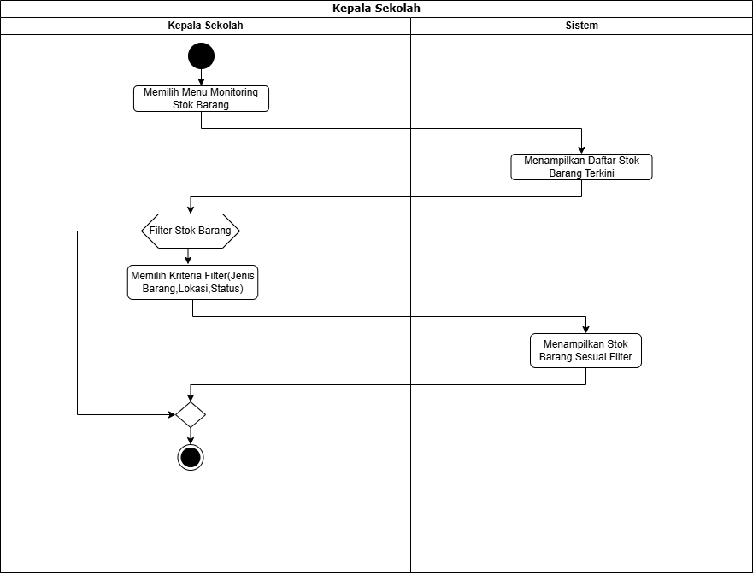

**Gambar 4. 13** Activity Diagram Kepala Sekolah Monitoring Stok Barang

m. Activity Diagram Kepala Sekolah Approve Permintaan Pengadaan Barang.

Diagram ini menunjukkan bagaimana kepala sekolah menyetujui permintaan pengadaan barang yang diajukan oleh staf atau guru, setelah memverifikasi ketersediaan anggaran.

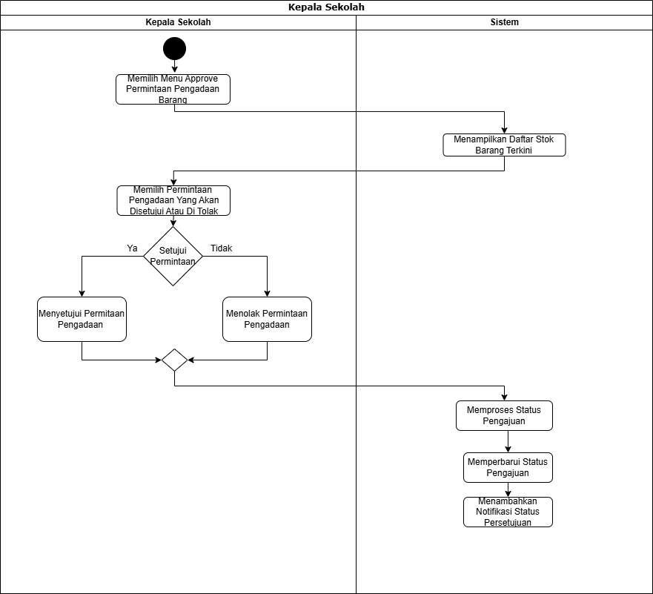

**Gambar 4. 14** Activity Diagram Kepala Sekolah Approve Permintaan Pengadaan Barang

**3. Sequence Diagram**

Sequence Diagram ini menggambarkan urutan interaksi antar objek dalam sistem, memperlihatkan alur komunikasi antara admin, petugas inventaris, dan kepala sekolah dalam proses login, pengelolaan kategori barang, monitoring aktivitas pengguna, serta backup data.

a. Squence Diagram Admin Sistem Login

Diagram ini menggambarkan urutan interaksi antara admin dan sistem saat melakukan proses login untuk mengakses sistem manajemen inventaris barang.

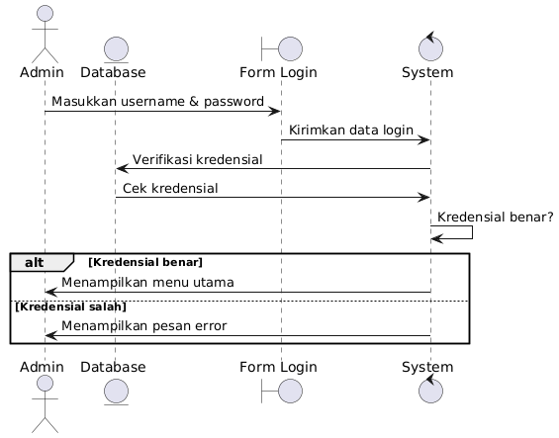

**Gambar 4. 15** Squence Diagram Admin Sistem Login

b. Squence Diagram Admin Sistem Kelola Kategori Barang

Diagram ini memperlihatkan bagaimana admin mengelola kategori barang, baik untuk menambah, mengubah, atau menghapus kategori barang yang ada.

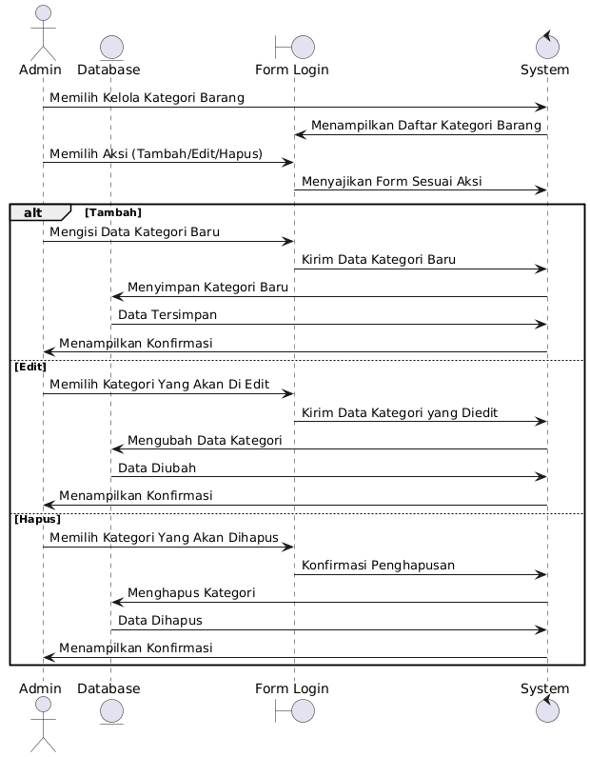

**Gambar 4. 16** Squence Diagram Admin Ssitem Memilih Kategori Barang

c. Squence Diagram Admin Sistem Monitroing Aktivitas Pengguna

Diagram ini menggambarkan urutan interaksi antara admin dan sistem untuk memantau aktivitas pengguna dalam sistem.

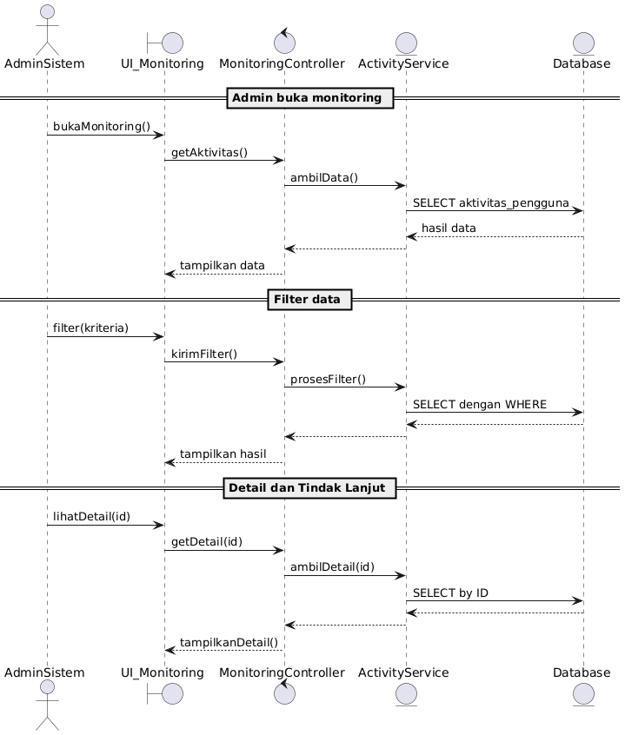

**Gambar 4. 17** Squence Diagram Admin Sistem Monitoring Barang

d. Squence Diagram Admin Sistem Reset Password

Diagram ini menunjukkan urutan proses reset password oleh admin untuk memastikan keamanan akses pengguna dalam sistem.

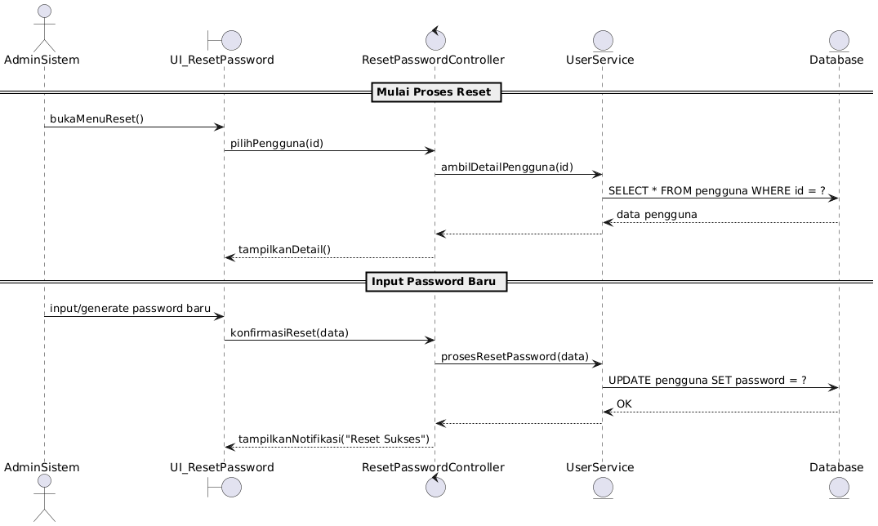

**Gambar 4. 18** Squence Diagram Admin Sistem Reset Password

e. Squence Diagram Petugas Inventaris Backup Dan Restore Data

Diagram ini menggambarkan interaksi antara petugas inventaris dan sistem dalam melakukan backup dan restore data untuk memastikan data inventaris tersimpan dengan aman.

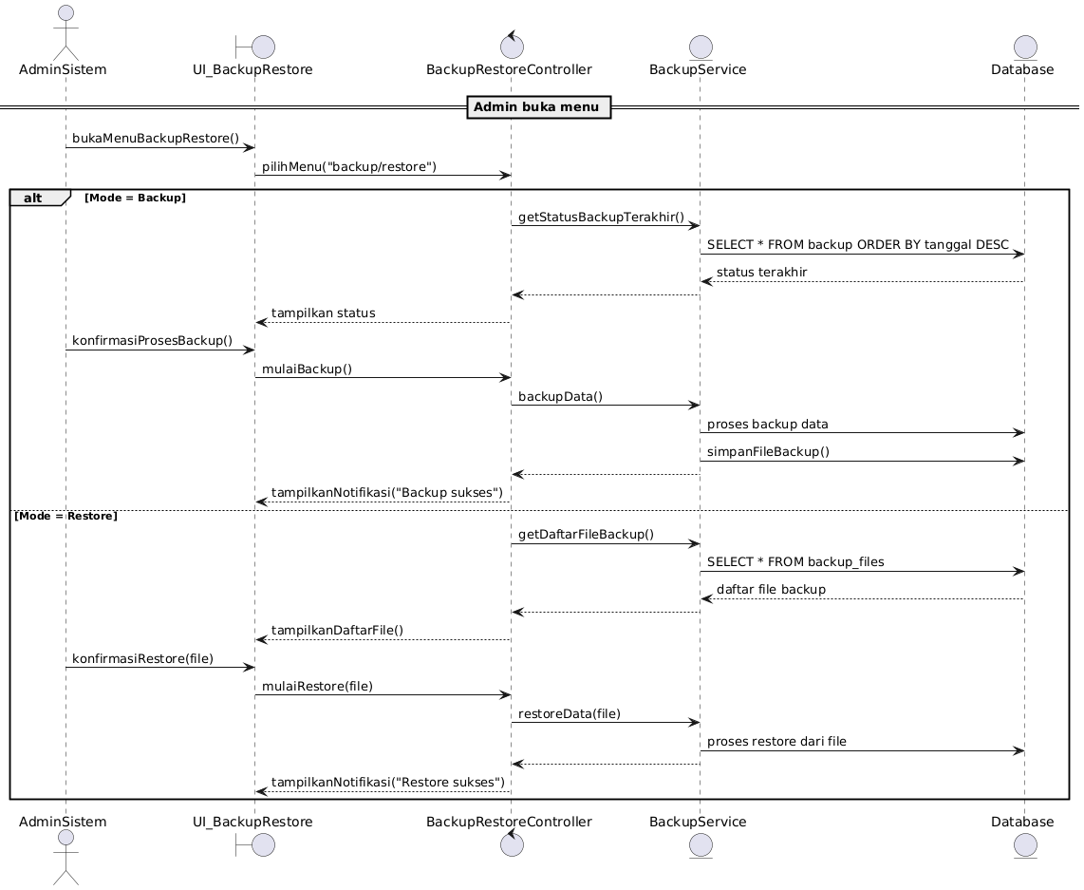

**Gambar 4. 19** Squence Diagram Admin Buka Menu

f. Squence Diagram Petuagas Inventaris Kelola Kategori Barang

Diagram ini memperlihatkan interaksi antara petugas inventaris dan sistem dalam mengelola kategori barang, termasuk pencatatan barang baru atau perubahan status barang.

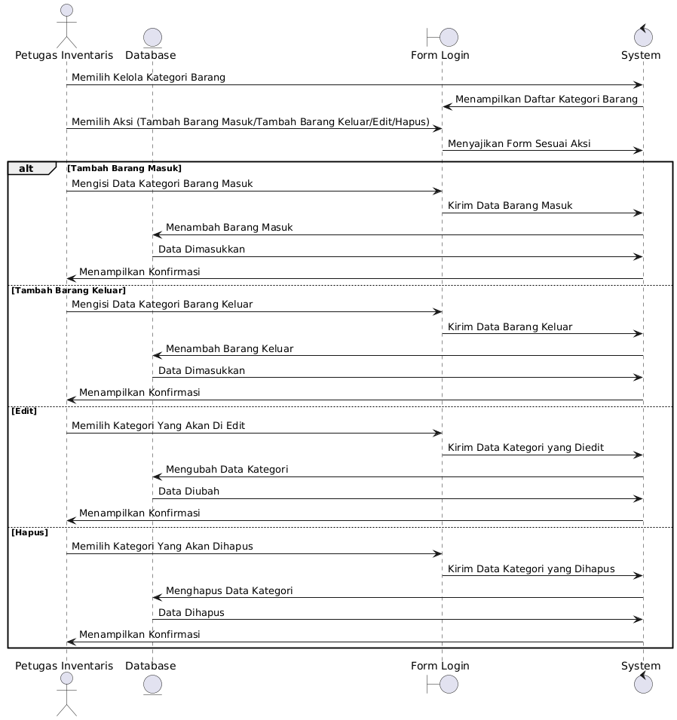

**Gambar 4. 20** Squence Diagram Petugas Inventaris Edit Barang

g. Squence Diagram Petugas Inventaris Cek Stok Barang

Diagram ini menggambarkan urutan interaksi petugas inventaris dalam memeriksa stok barang yang ada, memastikan data yang ditampilkan akurat dan terkini

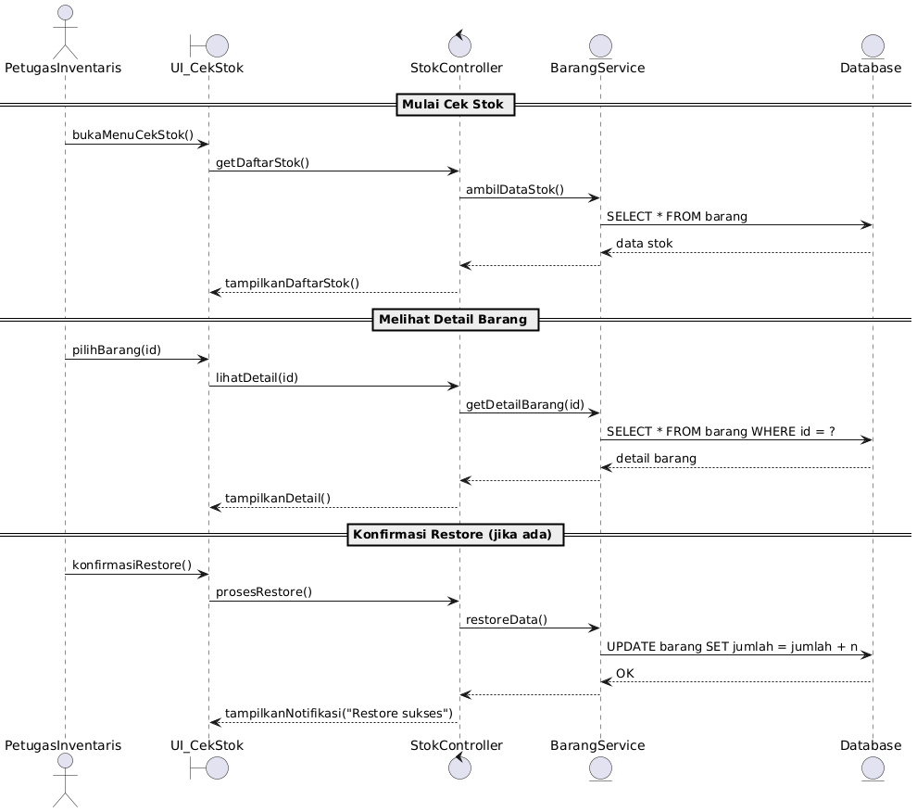

**Gambar 4. 21** Squence Diagram Petugas Inventaris Cek Stok Barang

h. Squence Diagram Petugas Inventaris Melihat Barang Rusak Atau Hilang

Diagram ini menunjukkan bagaimana petugas inventaris melihat daftar barang rusak atau hilang dan memperbarui statusnya di sistem.

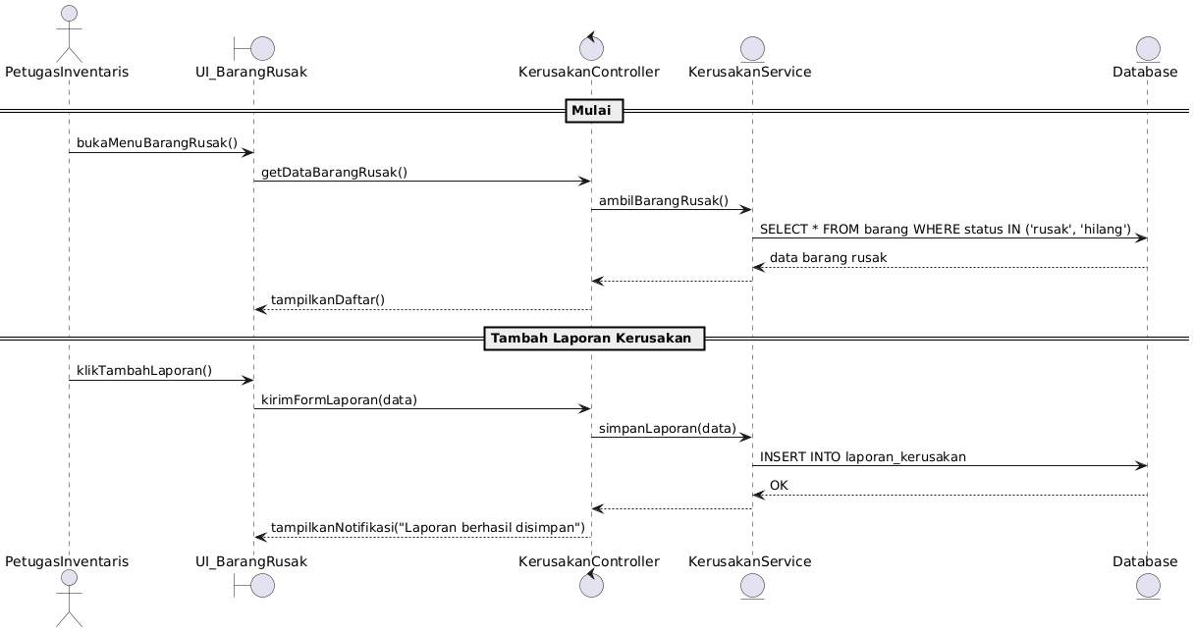

**Gambar 4. 22** Squence Diagram Petugas Inventaaris Melihat Barang Rusak Atau Hilang

i. Squence Diagram Petugas Inventaris Cetak Laporan Bulanan

Diagram ini menggambarkan proses yang dilakukan petugas inventaris untuk mencetak laporan bulanan terkait status stok barang.

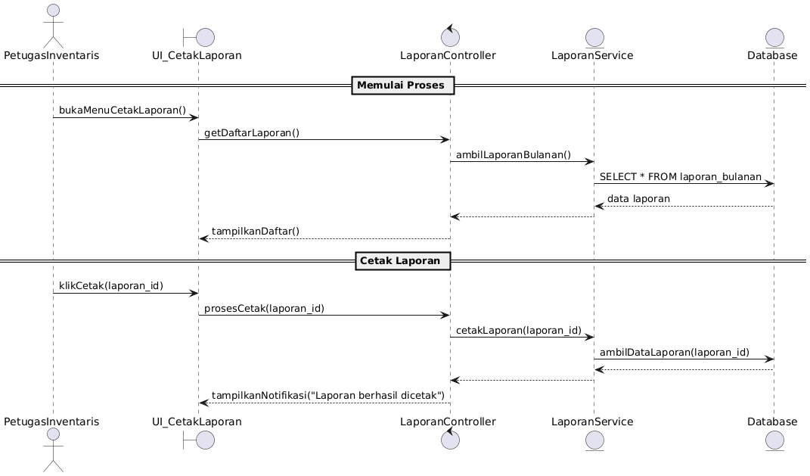

**Gambar 4. 23** Squence Diagram Petugas Inventaris Cetak Laporan

j. Squence Diagram Kepala Sekolah Melihat Laporan Inventaris

Diagram ini menunjukkan bagaimana kepala sekolah melihat laporan inventaris untuk memantau keadaan stok dan pengelolaan barang.

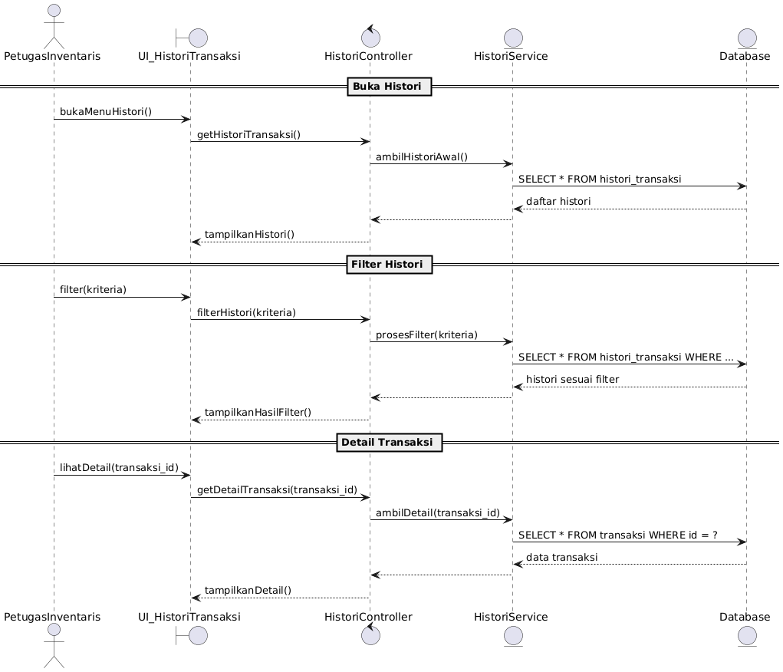

**Gambar 4. 24** Squence Diagram Petugas Inventaris Melihat Laporan

k. Squence Diagram Kepala Sekolah Sekolah Melihat Data Barang Rusak Atau Hilang

Diagram ini menggambarkan bagaimana kepala sekolah melihat data barang yang rusak atau hilang untuk memastikan pengelolaan dan penggantian barang yang tepat.

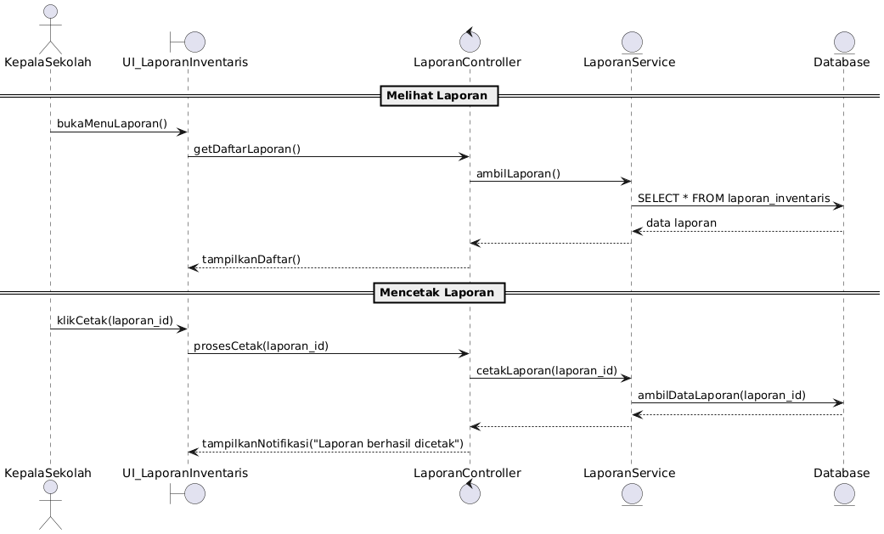

**Gambar 4. 25** Squence DIagram Kepala Sekolah Melihat Laporan

l. Squence Diagram Kepala Sekolah Monitoring Stok Barang

Diagram ini menggambarkan urutan interaksi dalam pemantauan stok barang oleh kepala sekolah, termasuk pengambilan keputusan terkait pengadaan barang baru.

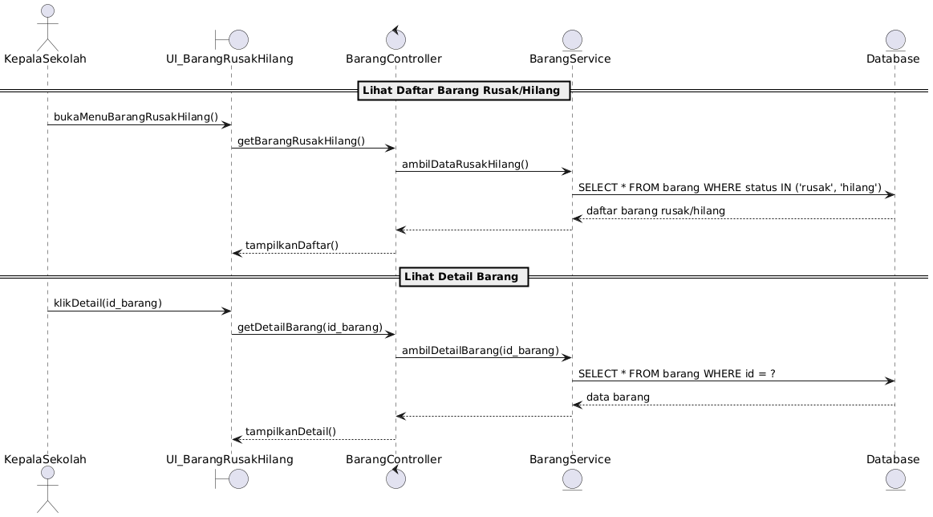

**Gambar 4. 26** DIagram Kepala Sekolah Lihat Barang Rusak Atau Hilang

m. Squence Diagram Kepala Sekolah Approve Permintaan Pengadaan Barang

Diagram ini menunjukkan bagaimana kepala sekolah menyetujui atau menolak permintaan pengadaan barang berdasarkan analisis kebutuhan dan anggaran yang tersedia.

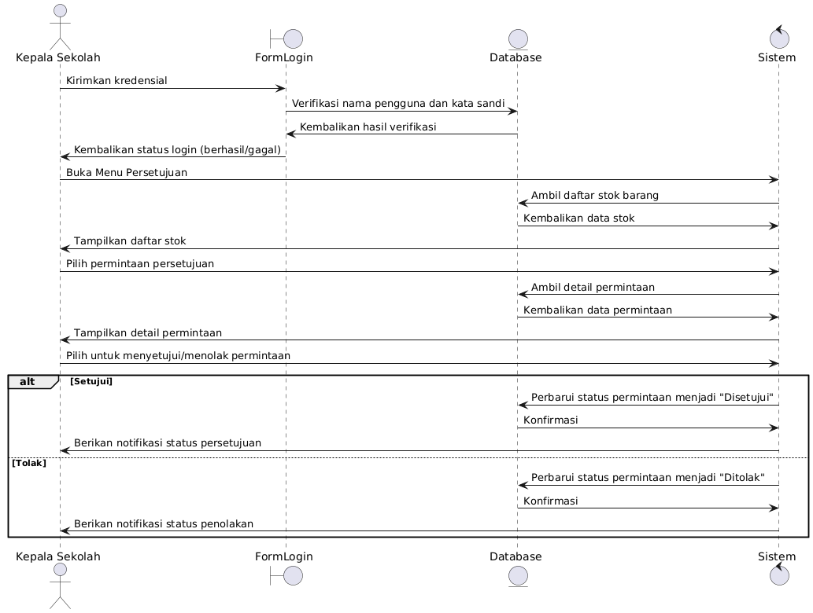

**Gambar 4. 27** DIagram Kepala Sekolah Approve Pengadaan Barang

**4. Class Diagram**

Sistem ini dibuat untuk membantu TK TERATAI dalam mencatat dan mengelola barang secara digital. Di dalamnya, ada pengguna seperti admin atau petugas yang bisa login dan otomatis mencatat aktivitas yang mereka lakukan ke dalam log.

Setiap barang disimpan lengkap dengan nama, jumlah, lokasi, dan status. Barang ini bisa masuk atau keluar, dan semua transaksi tersebut tercatat sebagai barang masuk atau barang keluar.

Sistem juga bisa membuat laporan seperti laporan bulanan atau laporan kerusakan, yang bisa diunduh dalam bentuk PDF. Semua data saling terhubung agar proses pencatatan lebih mudah, rapi, dan tidak perlu dilakukan secara manual.

**Gambar 4. 28** Class Diagram

### 4.3.2 Perancangan Model Data

Perancangan model data menggunakan Entity Relationship Diagram (ERD) yang menggambarkan entitas, atribut, dan relasi antar data. Entitas yang digunakan antara lain: pengguna, barang, transaksi barang masuk, transaksi barang keluar, laporan, dan log aktivitas.

### 4.3.3 Perancangan Fisik Basis Data

Basis data dirancang menggunakan MySQL, dengan nama basis data: inventaris_tk. Contoh struktur tabel:

1. Tabel pengguna: id_pengguna, nama, username, password, peran

**Tabel 4.1** Tabel Pengguna

|  |  |  |  |
| --- | --- | --- | --- |
| No. | Nama Field | Tipe Data | Constraint |
| 1 | id_pengguna | INT | PK, AUTO_INCREMENT |
| 2 | nama | VARCHAR(100) |  |
| 3 | username | VARCHAR(50) | UNIQUE |
| 4 | password | CHAR(60) | Enkripsi bcrypt |
| 5 | peran | ENUM | ('admin', 'petugas', 'kepala sekolah') |

1. Tabel barang: id_barang, nama_barang, kategori, jumlah, lokasi, status

**Tabel 4.2** Tabel Barang

|  |  |  |  |
| --- | --- | --- | --- |
| No. | Nama Field | Tipe Data | Constraint |
| 1 | id_barang | VARCHAR(5) | PK |
| 2 | nama_barang | VARCHAR(100) |  |
| 3 | kategori | VARCHAR(50) |  |
| 4 | jumlah | INT |  |
| 5 | ruang | VARCHAR(50) |  |
| 6 | status | ENUM | ('baik', 'rusak', 'hilang') |

1. Tabel transaksi: id_transaksi, id_barang, tanggal, jumlah, keterangan

**Tabel 4.3** Tabel Transaksi

|  |  |  |  |
| --- | --- | --- | --- |
| No. | Nama Field | Tipe Data | Constraint |
| 1 | id_transaksi | VARCHAR(5) | PK |
| 2 | id_barang | VARCHAR(10) | FK |
| 3 | tanggal | DATE |  |
| 4 | jumlah | INT |  |
| 5 | keterangan | TEXT | Nullable |
| 6 | status | ENUM | (‘barang_masuk', ’barang_keluar’) |

1. Tabel laporan: id_laporan, periode, jenis_laporan, file

**Tabel 4.4** Tabel Laporan

|  |  |  |  |
| --- | --- | --- | --- |
| No. | Nama Field | Tipe Data | Constraint |
| 1 | id_laporan | VARCHAR(5) | PK |
| 2 | periode | VARCHAR(20) |  |
| 3 | jenis_laporan | ENUM | ('bulanan', 'kerusakan', 'hilang') |
| 4 | file | VARCHAR(255) |  |

1. Tabel log_aktivitas: id_log, id_pengguna, aksi, waktu

**Tabel 4.5** Tabel Log Aktivitas

|  |  |  |  |
| --- | --- | --- | --- |
| No. | Nama Field | Tipe Data | Constraint |
| 1 | id_log | INT | PK, AUTO_INCREMENT |
| 2 | id_pengguna | INT | FK |
| 3 | aksi | VARCHAR(100) |  |
| 4 | waktu | DATETIME |  |

### 4.3.4 Perancangan Relasi Antar Tabel

Relasi antar tabel:

1. pengguna ke log_aktivitas (one-to-many)
2. barang ke barang_masuk dan barang_keluar (one-to-many)
3. laporan terkait periode dan jenis laporan (standalone)

### 4.3.5 Perancangan Antarmuka

Perancangan antarmuka dilakukan untuk masing-masing peran pengguna:

1. Petugas Inventaris:
   1. Menu barang masuk/keluar
   2. Form pencatatan transaksi
   3. Monitoring stok
   4. Cetak laporan bulanan
   5. Laporan barang rusak/hilang
2. Admin Sistem:
   1. Kelola pengguna
   2. Reset password
   3. Backup dan restore data
   4. Monitoring aktivitas pengguna
3. Kepala Sekolah:
   1. Lihat laporan bulanan
   2. Monitoring stok barang
   3. Lihat data barang rusak/hilang

a. Halaman Data Barang

Pada halaman ini, pengguna dapat melihat, menambah, dan memperbarui data barang. Informasi seperti nama barang, jumlah, lokasi penyimpanan, dan status barang ditampilkan secara sistematis.

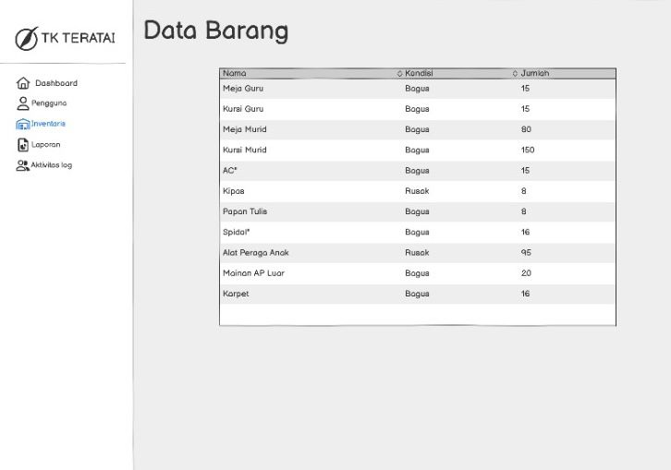

**Gambar 4.29** Antarmuka Kelola Data Barang

b. Halaman Pengguna

Halaman ini digunakan oleh admin untuk mengelola akun pengguna. Fitur yang tersedia mencakup penambahan, pengubahan, penghapusan akun, serta pengaturan peran dan reset password.

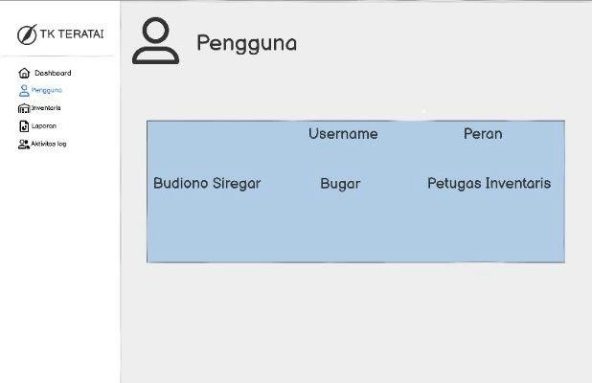

**Gambar 4.30** Antarmuka Kelola Data Pengguna

c. Halaman Laporan

Halaman ini memungkinkan pengguna untuk membuat dan mengunduh laporan inventaris berdasarkan periode dan jenis (bulanan, kerusakan, atau kehilangan). Laporan dapat dicetak dalam format PDF.

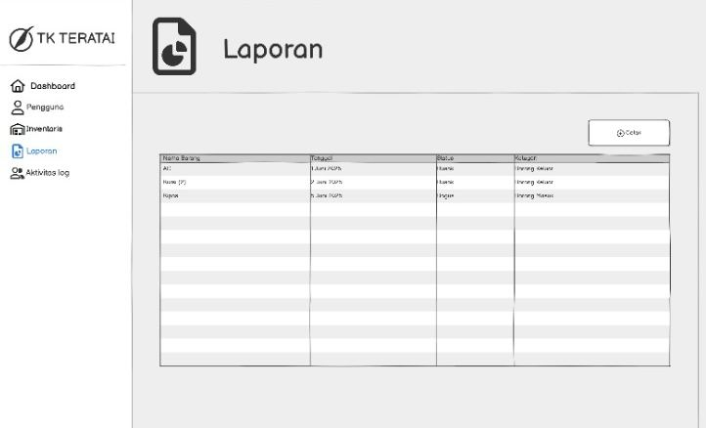

**Gambar 4.31** Antarmuka Kelola Laporan

d. Halaman Dashboard

Tampilan ini menyajikan dashboard utama setelah login. Informasi penting seperti jumlah total barang, aktivitas terakhir, dan peringatan stok minimum ditampilkan secara ringkas dan real-time.

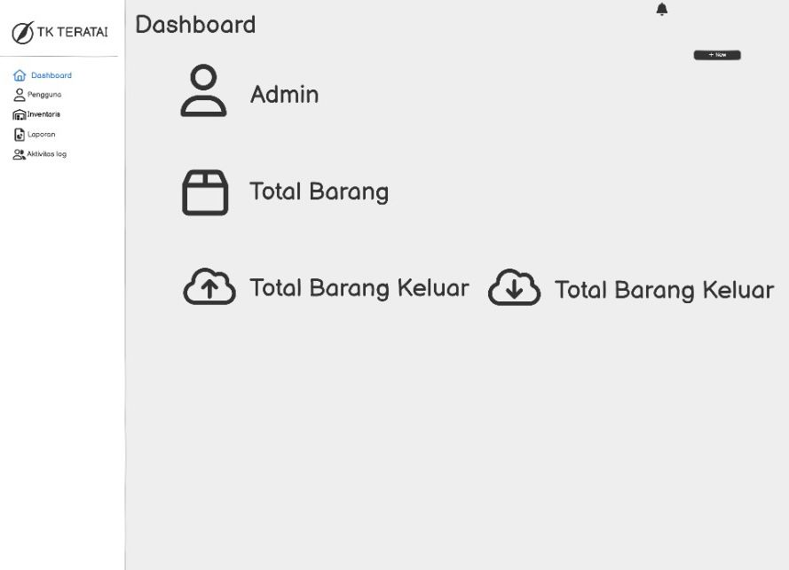

**Gambar 4.32** Antarmuka Halaman Dashboard

e. Halaman Aktivitas Log

Halaman ini mencatat seluruh aktivitas pengguna di dalam sistem. Fitur ini berguna untuk pemantauan dan audit, mencatat waktu dan jenis tindakan yang dilakukan oleh setiap pengguna.

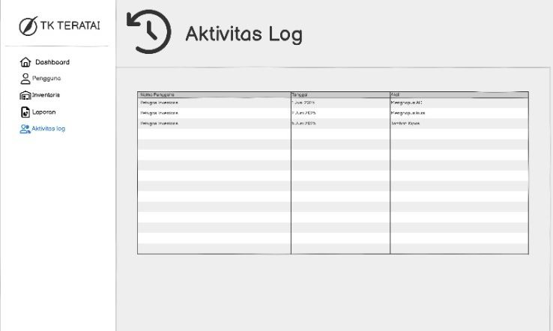

**Gambar 4.33** Antarmuka Halaman Aktivitas Lo

# BAB V IMPLEMENTASI DAN PEMBAHASAN SISTEM

## 5.1. Implementasi

### 5.1.1 Implementasi Basis Data

1. Buat Basis Data

Membuat database baru dengan nama inventori_tk yang digunakan sebagai basis penyimpanan seluruh data sistem. Berikut query yang di gunakan untuk membuat dengan nama inventori_tk

|  |
| --- |
| CREATE DATABASE inventori_tk; |

1. Buat Tabel Pengguna

Membuat tabel pengguna yang menyimpan data pengguna sistem termasuk nama, username, password terenkripsi, dan peran.

|  |
| --- |
| CREATE TABLE pengguna (  id_pengguna INT AUTO_INCREMENT PRIMARY KEY,  nama VARCHAR(100) NOT NULL,  username VARCHAR(50) NOT NULL UNIQUE,  password CHAR(60) NOT NULL,  peran ENUM('admin', 'petugas', 'kepala sekolah') NOT NULL  ); |

1. Buat Tabel Barang

Membangun tabel barang untuk mencatat informasi inventaris seperti nama barang, kategori, jumlah, lokasi, dan status (baik, rusak, hilang).

|  |
| --- |
| CREATE TABLE barang (  id_barang VARCHAR(5) PRIMARY KEY,  nama_barang VARCHAR(100) NOT NULL,  kategori VARCHAR(50) NOT NULL,  jumlah INT NOT NULL,  ruang VARCHAR(50) NOT NULL,  status ENUM('baik', 'rusak', 'hilang') NOT NULL  ); |

1. Buat Tabel Transaksi

Membuat tabel transaksi untuk merekam alur barang masuk dan keluar, terhubung dengan barang.

|  |
| --- |
| CREATE TABLE transaksi (  id_transaksi VARCHAR(5) PRIMARY KEY,  id_barang VARCHAR(5),  tanggal DATE NOT NULL,  jumlah INT NOT NULL,  keterangan TEXT,  status ENUM('barang_masuk', 'barang_keluar') NOT NULL,  FOREIGN KEY (id_barang) REFERENCES barang(id_barang)  ); |

1. Buat Tabel Laporan

Membentuk tabel laporan yang menyimpan file laporan dalam format digital berdasarkan periode dan jenis laporan (bulanan, kerusakan, hilang).

|  |
| --- |
| CREATE TABLE laporan (  id_laporan VARCHAR(5) PRIMARY KEY,  periode VARCHAR(20) NOT NULL,  jenis_laporan ENUM('bulanan',  'kerusakan', 'hilang') NOT NULL,  file VARCHAR(255) NOT NULL  ); |

1. Buat Tabel Log Aktivitas

Menciptakan tabel log_aktivitas yang mencatat aksi pengguna serta waktu eksekusinya, berguna untuk keperluan audit atau pemantauan sistem.

|  |
| --- |
| CREATE TABLE log_aktivitas (  id_log INT AUTO_INCREMENT PRIMARY KEY,  id_pengguna INT,  aksi VARCHAR(100) NOT NULL,  waktu DATETIME NOT NULL DEFAULT  CURRENT_TIMESTAMP,  FOREIGN KEY (id_pengguna) REFERENCES  pengguna(id_pengguna)  ); |

Query DDL untuk masing-masing tabel sudah dituliskan di dalam sistem, termasuk foreign key untuk menjaga relasi antar entitas.

1. Hasil Tabel

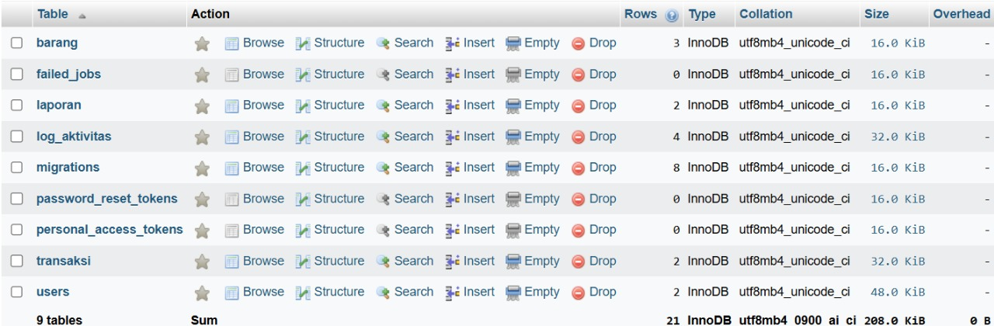

**Gambar 5.1** Tabel Pada Database

### 5.1.2 Implementasi Sistem

Sistem dikembangkan menggunakan framework Laravel. Model-model Eloquent digunakan untuk mempermudah manipulasi data:

* 1. Data Barang

Modul ini menampilkan daftar seluruh barang inventaris. Informasi yang ditampilkan mencakup kode barang, nama, kategori, jumlah, lokasi penyimpanan, dan status barang. Status ditandai dengan warna: hijau untuk "baik", kuning untuk "rusak", dan merah untuk "hilang". Pengguna dapat melakukan pencarian, pengurutan, dan pengeditan data langsung melalui tabel ini.

|  |
| --- |
| public static function table(Table $table): Table  {  return $table->columns([  Tables\Columns\TextColumn::make('id_barang')  ->label('Kode')  ->searchable()  ->sortable(),  Tables\Columns\TextColumn::make('nama_barang')  ->label('Nama Barang')  ->searchable(),  Tables\Columns\TextColumn::make('kategori')  ->label('Kategori'),  Tables\Columns\TextColumn::make('jumlah')  ->label('Jumlah')  ->sortable(),  Tables\Columns\TextColumn::make('ruang')  ->label('Lokasi'),  Tables\Columns\BadgeColumn::make('status')  ->label('Status')  ->colors([  'success' => 'baik',  'warning' => 'rusak',  'danger' => 'hilang',  ])  ->sortable(),  ])  ->filters([])  ->actions([  Tables\Actions\EditAction::make(),  ])  ->bulkActions([  Tables\Actions\BulkActionGroup::make([  Tables\Actions\DeleteBulkAction::make(),  ]),  ])  ->defaultSort('nama_barang');  } |

* 1. Transaksi

Fitur ini digunakan untuk mencatat dan menampilkan riwayat transaksi barang masuk maupun keluar. Kolom-kolom utama yang ditampilkan meliputi ID transaksi, nama barang, tanggal transaksi, jumlah, status transaksi, dan keterangan. Status transaksi diberi penanda visual berupa badge berwarna, sehingga pengguna dapat dengan mudah membedakan jenis transaksi. Data transaksi dapat disortir dan diedit sesuai kebutuhan.

|  |
| --- |
| public static function table(Table $table): Table  {  return $table->columns([  Tables\Columns\TextColumn::make('id_transaksi')  ->label('ID')  ->searchable()  ->sortable(),  Tables\Columns\TextColumn::make('barang.nama_barang')  ->label('Barang')  ->searchable(),  Tables\Columns\TextColumn::make('tanggal')  ->label('Tanggal')  ->date()  ->sortable(),  Tables\Columns\TextColumn::make('jumlah')  ->label('Jumlah')  ->sortable(),  Tables\Columns\TextColumn::make('status')  ->label('Jenis')  ->badge()  ->colors([  'success' => 'barang_masuk',  'danger' => 'barang_keluar',  ])  ->formatStateUsing(fn($state) => $state === 'barang_masuk' ? 'Masuk' : 'Keluar'),  Tables\Columns\TextColumn::make('keterangan')  ->label('Keterangan')  ->limit(30)  ->wrap(),  ])  ->filters([])  ->actions([  Tables\Actions\EditAction::make(),  ])  ->bulkActions([  Tables\Actions\BulkActionGroup::make([  Tables\Actions\DeleteBulkAction::make(),  ]),  ])  ->defaultSort('tanggal', 'desc');  } |

* 1. Laporan

Modul laporan memfasilitasi pengguna dalam melihat, mengelola, dan mengunduh laporan inventaris berdasarkan periode tertentu dan jenis laporan (bulanan, kerusakan, atau kehilangan). File laporan ditampilkan sebagai tautan yang dapat diunduh dalam format PDF, dan pengguna juga dapat menyalin nama file serta membuka laporan dalam tab baru.

|  |
| --- |
| public static function table(Table $table): Table  {  return $table->columns([  Tables\Columns\TextColumn::make('id_laporan')  ->label('ID')  ->searchable(),  Tables\Columns\TextColumn::make('periode')  ->label('Periode')  ->sortable(),  Tables\Columns\TextColumn::make('jenis_laporan')  ->label('Jenis')  ->formatStateUsing(fn($state) => ucfirst(str_replace('_', ' ', $state)))  ->sortable(),  Tables\Columns\TextColumn::make('file')  ->label('File')  ->url(fn($record) => $record->file ? asset('storage/' . $record->file) : null)  ->openUrlInNewTab()  ->formatStateUsing(fn($state) => $state ? basename($state) : '-')  ->copyable(),  Tables\Columns\TextColumn::make('created_at')  ->label('Dibuat')  ->dateTime('d M Y, H:i')  ->sortable(),  ])  ->filters([])  ->actions([  Tables\Actions\ViewAction::make(),  Tables\Actions\EditAction::make(),  Tables\Actions\DeleteAction::make(),  ])  ->bulkActions([  Tables\Actions\BulkActionGroup::make([  Tables\Actions\DeleteBulkAction::make(),  ]),  ])  ->defaultSort('created_at', 'desc');  } |

d. Dashboard

Dashboard berfungsi sebagai tampilan ringkasan statistik utama sistem. Informasi yang disajikan mencakup jumlah total barang, jumlah transaksi masuk, dan jumlah transaksi keluar. Setiap informasi ditampilkan dalam bentuk kartu statistik lengkap dengan ikon, deskripsi singkat, serta penanda warna untuk membedakan jenis data.

|  |
| --- |
| class StatsOverviewWidget extends BaseWidget  {  protected function getCards(): array  {  return [  Card::make('Total Barang', Barang::count())  ->description('Data inventaris aktif')  ->icon('heroicon-o-archive-box'),  Card::make('Barang Masuk', Transaksi::where('status', 'barang_masuk')->count())  ->description('Transaksi masuk')  ->icon('heroicon-o-arrow-down-tray')  ->color('success'),  Card::make('Barang Keluar', Transaksi::where('status', 'barang_keluar')->count())  ->description('Transaksi keluar')  ->icon('heroicon-o-arrow-up-tray')  ->color('danger'),  ];  }  } |

e. User

Modul ini digunakan oleh admin untuk mengelola data pengguna dalam sistem, termasuk nama, username, dan peran pengguna (admin, petugas, atau kepala sekolah). Setiap peran ditampilkan menggunakan badge berwarna berbeda untuk memudahkan identifikasi. Admin dapat mengedit atau menghapus data pengguna sesuai kebutuhan.

|  |
| --- |
| public static function table(Table $table): Table  {  return $table->columns([  Tables\Columns\TextColumn::make('name')  ->label('Nama')  ->searchable(),  Tables\Columns\TextColumn::make('username')  ->label('Username')  ->searchable(),  Tables\Columns\TextColumn::make('peran')  ->label('Peran')  ->badge()  ->colors([  'success' => 'admin',  'info' => 'petugas',  'warning' => 'kepala sekolah',  ])  ->formatStateUsing(fn($state) => ucwords($state)),  ])  ->filters([])  ->actions([  Tables\Actions\EditAction::make(),  ])  ->bulkActions([  Tables\Actions\BulkActionGroup::make([  Tables\Actions\DeleteBulkAction::make(),  ]),  ]);  } |

f. Log Aktivitas

Log aktivitas menampilkan semua catatan tindakan yang dilakukan oleh pengguna, seperti login, input data, pengeditan, atau penghapusan. Informasi yang ditampilkan meliputi nama pengguna, jenis aksi, dan waktu pelaksanaan. Modul ini berguna sebagai sarana pemantauan sistem dan mendukung aspek keamanan serta akuntabilitas.

|  |
| --- |
| public static function table(Table $table): Table  {  return $table->columns([  Tables\Columns\TextColumn::make('user.name')  ->label('Pengguna')  ->searchable(),  Tables\Columns\TextColumn::make('aksi')  ->label('Aksi')  ->searchable(),  Tables\Columns\TextColumn::make('waktu')  ->label('Waktu')  ->dateTime('d M Y, H:i:s')  ->sortable(),  ])  ->filters([])  ->actions([]) *// Tidak ada aksi edit/hapus*  ->bulkActions([]) *// Tidak ada bulk action*  ->defaultSort('waktu', 'desc');  } |

Data Barang, Transaksi, Laporan, Dashboard, User, dan LogAktivitas adalah model utama.

## 5.2 Pembahasan

### 5.2.1 Pembahasan Basis Data

Setiap tabel berperan sebagai fondasi sistem inventaris:

1. Tabel barang digunakan untuk menyimpan data stok terkini.
2. Tabel transaksi membantu menelusuri histori keluar-masuk barang.
3. Relasi foreign key memastikan integritas data antar entitas.

Pengujian dengan query DML dilakukan seperti:

|  |
| --- |
| SELECT * FROM barang WHERE status='rusak'; |

Atau

|  |
| --- |
| SELECT COUNT(*) FROM transaksi WHERE status='barang_keluar'; |

### 5.2.2 Pembahasan Sistem

Antarmuka sistem terbagi menjadi tiga role:

1. Admin: dapat memantau log aktivitas, reset password, dan backup-restore data.
2. Petugas inventaris: dapat mencatat barang masuk/keluar, memeriksa stok, serta mencetak laporan bulanan.
3. Kepala sekolah: dapat memantau laporan inventaris dan menyetujui permintaan pengadaan barang.

Setiap fitur diimplementasikan menggunakan validasi form dan alert untuk meningkatkan keandalan sistem.

### 5.2.3 Representasi Visual Sistem

1. Tampilan awal halaman login manajemen inventaris barang TK Teratai Cirebon. Pengguna diminta untuk memasukkan alamat email dan kata sandi guna mengakses sistem. Tersedia juga fitur "Remember me" untuk menyimpan sesi login, serta ikon mata pada kolom kata sandi yang memungkinkan pengguna melihat atau menyembunyikan karakter password. Antarmuka dirancang sederhana dan responsif untuk memudahkan pengguna non-teknis.

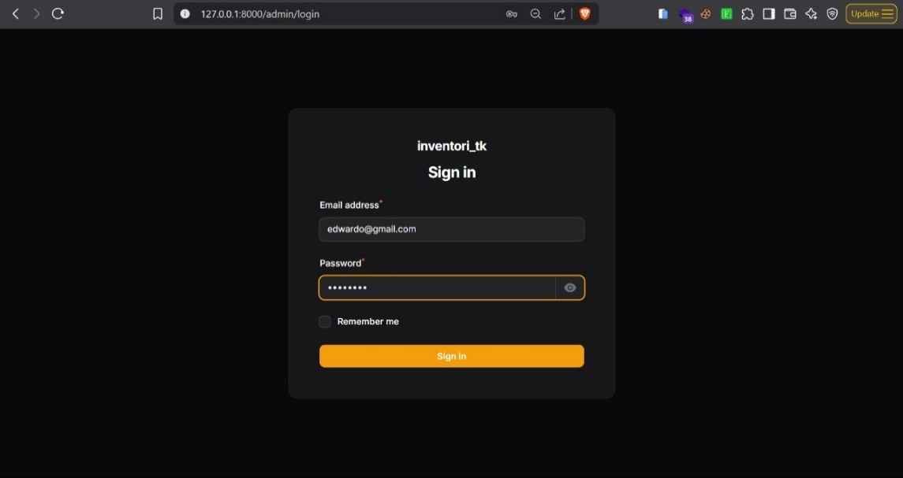

**Gambar 5.2** Menu Login

Berikut adalah syntax untuk memunculkan atau membuat halaman login seperi pada **Gambar 5.2.**

|  |
| --- |
| protected function getForms(): array  {  return [  'form' => $this->form(  $this->makeForm()  ->schema([  $this->getEmailFormComponent(),  $this->getPasswordFormComponent(),  $this->getRememberFormComponent(),  ])  ->statePath('data'),  ),  ];  }  protected function getEmailFormComponent(): Component  {  return TextInput::make('email')  ->label(__('filament-panels::pages/auth/login.form.email.label'))  ->email()  ->required()  ->autocomplete()  ->autofocus()  ->extraInputAttributes(['tabindex' => 1]);  }  protected function getPasswordFormComponent(): Component  {  return TextInput::make('password')  ->label(__('filament-panels::pages/auth/login.form.password.label'))  ->hint(filament()->hasPasswordReset() ? new HtmlString(Blade::render('<x-filament::link :href="filament()->getRequestPasswordResetUrl()" tabindex="3"> {{ __(\'filament-panels::pages/auth/login.actions.request_password_reset.label\') }}</x-filament::link>')) : null)  ->password()  ->revealable(filament()->arePasswordsRevealable())  ->autocomplete('current-password')  ->required()  ->extraInputAttributes(['tabindex' => 2]);  } |

1. Gambar ini menampilkan tampilan awal sistem setelah pengguna berhasil login. Dashboard menyajikan ringkasan informasi penting, seperti jumlah barang, transaksi terakhir, dan notifikasi stok minimum. Tampilan ini memudahkan pengguna melihat kondisi inventaris secara cepat dan real-time.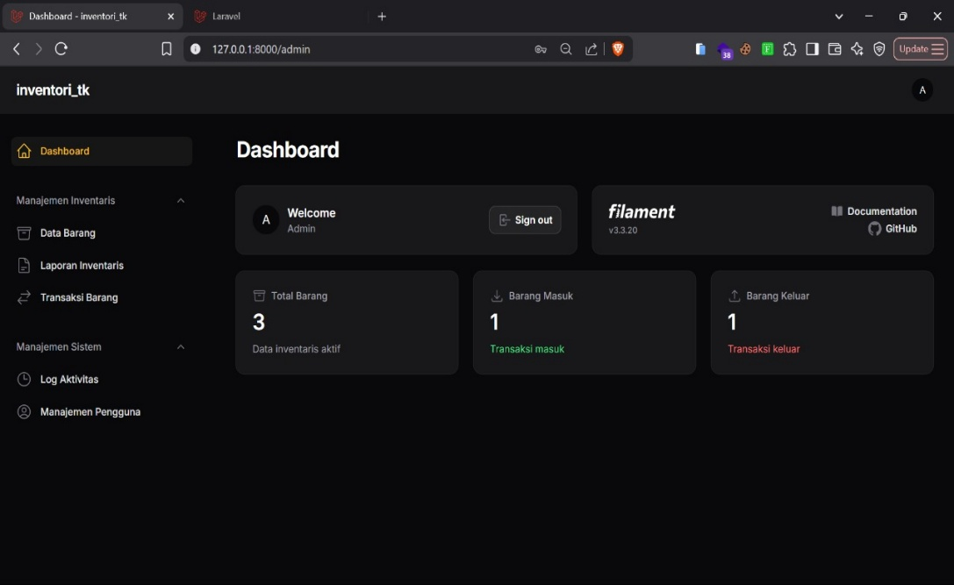

**Gambar 5. 3** Menu Dashboard

1. Gambar ini memperlihatkan antarmuka menu untuk pengelolaan pengguna. Fitur ini memungkinkan admin untuk menambah, mengedit, atau menghapus akun pengguna sesuai peran masing-masing (admin,petugas, kepala sekolah), serta melakukan reset password jika diperlukan

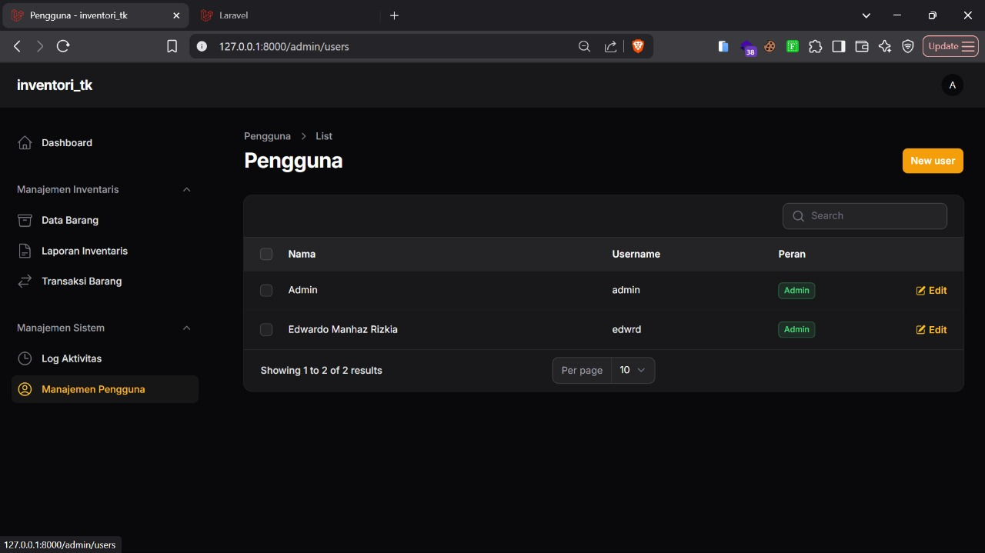

**Gambar 5.4** Menu Pengguna

1. Gambar ini menunjukkan halaman utama untuk pengelolaan data barang. Di sini, pengguna dapat menambahkan data barang baru, memperbarui informasi barang yang ada, serta memantau status dan lokasi penyimpanan barang secara efisien.

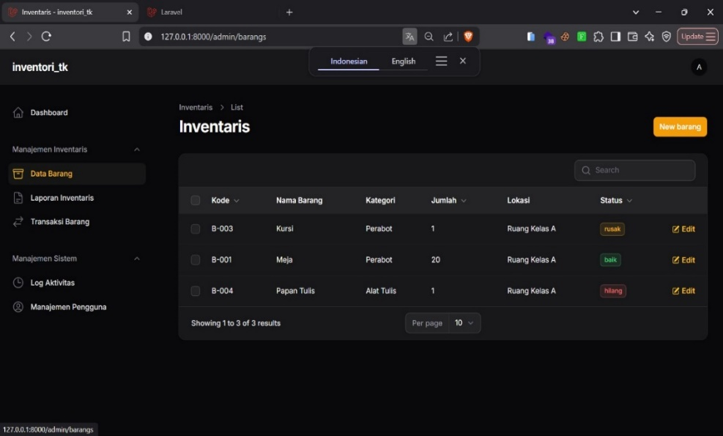

**Gambar 5.5** Menu inventaris

1. Tampilan pada gambar ini menunjukkan riwayat aktivitas pengguna dalam sistem. Fitur ini berfungsi sebagai audit trail yang mencatat tindakan seperti login, input data, maupun penghapusan, sehingga meningkatkan keamanan dan akuntabilitas.

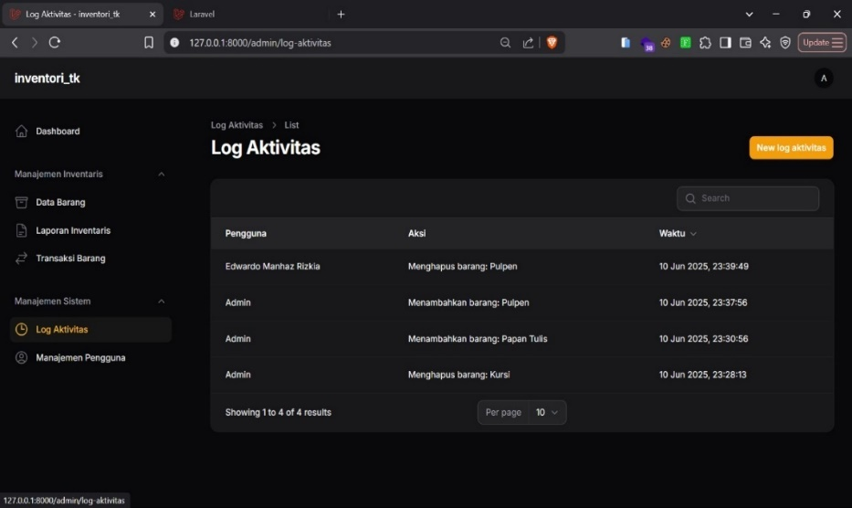

**Gambar 5.6** Menu log aktivitas

1. Gambar ini menampilkan form pencatatan transaksi barang masuk dan keluar. Petugas dapat mencatat data seperti nama barang, jumlah, dan tanggal transaksi, yang secara otomatis memperbarui stok barang di sistem.

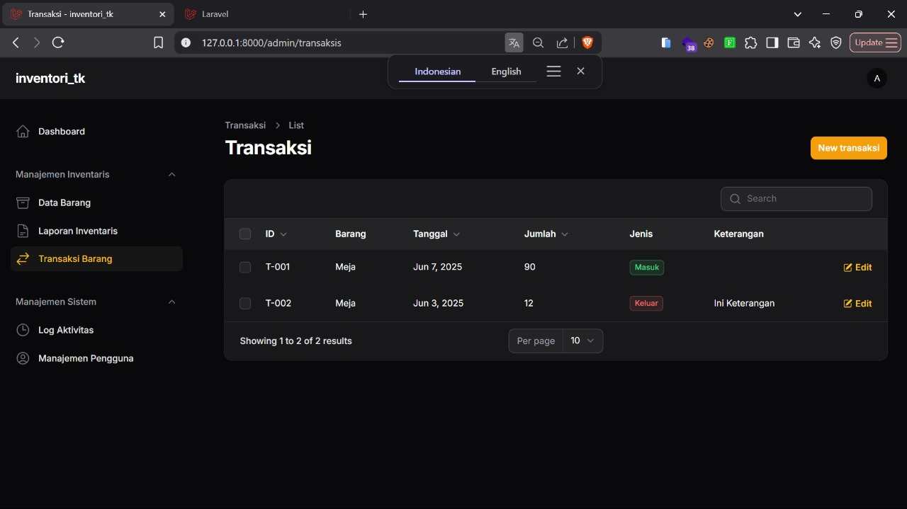

**Gambar 5.7** Menu transaksi

1. Gambar ini menunjukkan antarmuka untuk menghasilkan dan mengunduh laporan inventaris. Pengguna dapat memilih periode laporan dan jenis laporan (bulanan, kerusakan, hilang), kemudian mencetaknya dalam format PDF untuk keperluan dokumentasi atau pelaporan.

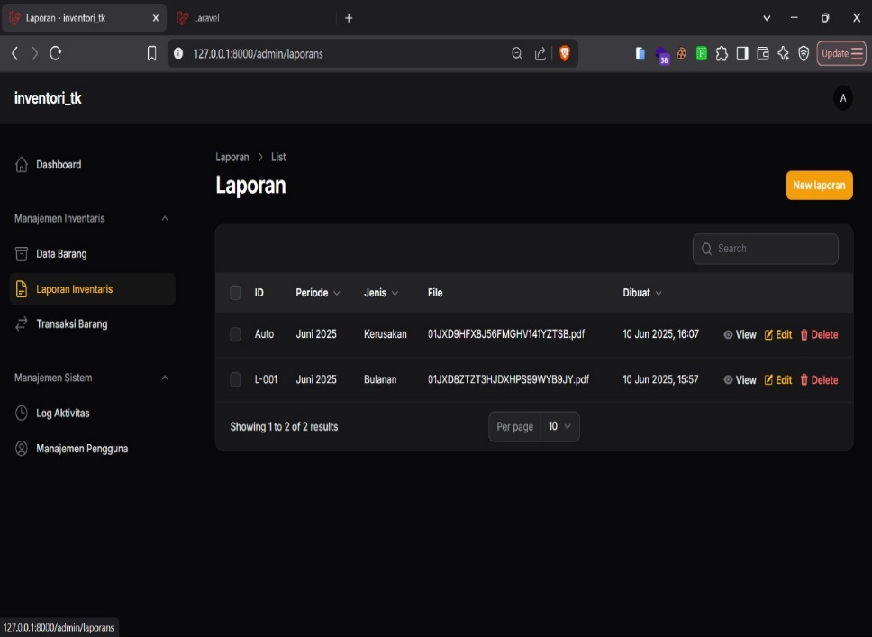

**Gambar 5.8** Menu laporan

### 5.2.4 Pengujian

Metode pengujian yang digunakan adalah black-box testing. Hasil pengujian menunjukkan bahwa:

Setiap fungsi berjalan sesuai spesifikasi.

1. Proses input, update, dan laporan berjalan tanpa kesalahan data.
2. Sistem memberikan notifikasi jika stok berada di bawah batas minimum.

Pengujian juga mengukur:

1. Akurasi data: valid dari proses transaksi hingga laporan.
2. Kecepatan: query respon < 1 detik untuk transaksi dan laporan.
3. Kebergunaan (usability): sistem mudah digunakan oleh staf sekolah non-teknis

# BAB IV PENUTUP

## 6.1 Simpulan

Berdasarkan hasil kerja praktik yang dilakukan di Taman Kanak-Kanak Teratai Cirebon, dapat disimpulkan bahwa sistem informasi manajemen inventaris barang berbasis web telah berhasil dirancang dan diimplementasikan dengan baik. Sistem ini secara signifikan meningkatkan efisiensi dalam pencatatan barang masuk dan keluar, monitoring stok, serta penyusunan laporan. Dengan menggunakan pendekatan berbasis peran (admin, petugas, dan kepala sekolah), sistem mampu memberikan fungsionalitas yang tepat guna dan sesuai kebutuhan operasional. Penggunaan framework Laravel dan basis data MySQL mendukung stabilitas serta kemudahan pengelolaan data secara terpusat. Selain itu, sistem terbukti mampu meminimalkan kesalahan pencatatan, meningkatkan keakuratan data, dan memberikan akses informasi secara real-time.

## 6.2 Saran

Untuk pengembangan sistem ke depan, disarankan agar dilakukan penambahan fitur notifikasi otomatis, baik melalui email maupun pesan singkat, sebagai pengingat stok barang mendekati batas minimum. Selain itu, pengembangan sistem dalam bentuk aplikasi mobile akan meningkatkan fleksibilitas akses. Perlu juga dilakukan pelatihan rutin bagi pengguna agar pemanfaatan sistem berjalan optimal, serta disusun prosedur pemeliharaan sistem secara berkala agar sistem tetap stabil dan aman.

# DAFTAR PUSTAKA

Arifianto, Endra Y., Anas, M., Galisong, R. D., Hulukati, S. A., Sholilah, Q. (2023). K3 Kegawatdaruratan Perguruan Tinggi. Yogyakarta: CV BINTANG SEMESTA MEDIA.

Dwi Putri, R., Andryani, R., Studi Sistem Informasi, P., Ilmu Komputer, F., Bina Darma, U., Jenderal Yani No, J. A., & Kode Pos, P. (2022). RANCANG BANGUN SISTEM INFORMASI INVENTARIS BARANG PADA SMP NEGERI 01 RUNJUNG AGUNG BERBASIS WEBSITE. Jurnal Ilmiah Penelitian dan Pembelajaran Informatika.

Indarwati, I., et al. (2023). *Pendidikan anak usia dini*. PT Sada Kurnia Pustaka.

Irfan, M., Siregar, H., & Handoko, J. T. (2023). Pengembangan Dan Integrasi Aplikasi Prediksi Jumlah Gagal Produksi PC Meggunakan Metode Triple Exponential Smoothing Pada Sistem Aplikasi Produksi Di PT Tera Data Indonusa,Tbk. Institut Informatika dan Bisnis Darmajaya, 80–96.

Kus Indrani Listyoningrum, Danise Yunaini Fenida, & Nurhasan Hamidi. (2023). Inovasi Berkelanjutan dalam Bisnis: Manfaatkan Flowchart untuk Mengoptimalkan Nilai Limbah Perusahaan. Jurnal Informasi Pengabdian Masyarakat, 1(4), 100–112. https://doi.org/10.47861/jipm-nalanda.v1i4.552

Mukhlis, I. R., et al. (2024). *Sistem informasi: Teori dan implementasi sistem informasi di berbagai bidang*. Sonpedia Publishing.

Murod, A., Hadiwiyanti, R., & Kartika, D. S. Y. (2024). RANCANG BANGUN SISTEM INFORMASI MANAJEMEN PERSEDIAAN BARANG MENGGUNAKAN FRAMEWORK LARAVEL (STUDI KASUS : PT. JAZEERA INTI SUKSES). Jurnal Informatika dan Teknik Elektro Terapan, 12(3). https://doi.org/10.23960/jitet.v12i3.4706

Riza, N. P., Damayanti, A., Harsemadi, G., Nym, N., & Januhari, U. (2024). Rancang Bangun Sistem Informasi Pengelolaan Inventaris Barang Pada Kantor Perbekel Desa Kediri Tabanan. Jurnal Informatika dan Teknik Elektro Terapan.

Sidik, M. P., Supriatman, A., Supriatman, A., Ramadhan, T. I., & Ramadhan, T. I. (2024). RANCANG BANGUN SISTEM INFORMASI INVENTARIS BARANG MENGGUNAKAN METODE AGILE DI SEKOLAH MENENGAH KEJURUAN BINA PUTERA NUSANTARA. Jurnal Informatika dan Teknik Elektro Terapan, 12(3). https://doi.org/10.23960/jitet.v12i3.4370

Triana, I., Nugroho, A., & Meisak, D. (2024). Jurnal Informatika Dan Rekayasa Komputer (JAKAKOM) Perancangan Sistem Informasi Persediaan Barang Berbasis Web Pada Toko Kuat. Jurnal Informatika Dan Rekayasa Komputer, 4(1). https://doi.org/10.33998/jakakom.v4i1

Wahyuni, E. I., et al. (2024). Analisis perancangan sistem informasi pendaftaran siswa baru TK Putiek Nanggroe berbasis web menggunakan UML. *Jurnal Teknik Industri, Universitas Malikussaleh*.

Wahyuni, E. I., Gani, S. A., Aryanto, H., Siregar, A. K., & Aini, Q. (2024). Analisis perancangan sistem informasi pendaftaran siswa baru TK Putiek Nanggroe berbasis web menggunakan Unified Modeling Language. *Jurnal Teknik Industri, Universitas Malikussaleh*, 855–86

**LAMPIRAN**